
Facultad de Ingeniería
Carrera de Ingeniería de Sistemas e Informática
CURSO INTEGRADOR II: SISTEMAS
ClickClak: Sistema móvil y web para el control de asistencia, puntualidad y gestión de incidencias laborales del personal deslocalizado de Indra Perú
Avance de Proyecto Final 2 (APF2): diseño, back-end y despliegue de la versión 1
Autores
Cieza Guillen, Marcos Antonio (código de estudiante: [PENDIENTE: código])
Cuadros Gonzales, Miguel Antonio (código de estudiante: [PENDIENTE: código])
Tapia Murillo, Martin Antonio (código de estudiante: [PENDIENTE: código])
Villanueva Fritz, Antony Nicolas (código de estudiante: [PENDIENTE: código])

Docente
[PENDIENTE: nombre del docente]
Lima, Perú
2026 · Semana 9
BORRADOR del 3 de octubre de 2026, sin revisión del equipo

NOTA SOBRE ESTE BORRADOR (eliminar antes de entregar)
Este documento consolida en un solo informe los capítulos V, VI y VII que exige la consigna del APF2. Se redactó a partir de los documentos técnicos del repositorio (carpeta Docs/tecnica y Docs/scrum), que son la fuente de verdad y declaran con detalle lo que se probó y lo que no.
• Marcas amarillas: son datos o decisiones que faltan y que el borrador no puede inventar. Están reunidas en el apartado «Pendientes del borrador», al final.
• Capítulos I a IV: no forman parte de este borrador; corresponden al APF1 y al Capítulo 1 ya entregado.
• Estado de los PR: el código (backend, seguridad, infraestructura y panel de incidencias) ya está fusionado en main; siguen abiertos los pull requests de documentación, de la retrospectiva y de este informe, y ninguno de los pull requests tuvo revisión previa. Lo desplegado en la VM es una integración local de ramas anterior a esa fusión, no el código de main.
• Índices: el índice de contenidos es un campo de Word: al abrir el archivo, acepte la actualización de campos. Los índices de tablas y figuras no se generaron.
• Etiquetas: Requerimiento, Supuesto, Recomendación y Decisión se usan con el sentido que tienen en el proyecto.

ÍNDICE DE CONTENIDOS
(actualice el campo con F9)

CAPÍTULO V: DISEÑO Y MODELADO DE LA SOLUCIÓN

5.1. Modelado de procesos de negocio (BPM)
Se modeló el proceso actual (AS-IS) y el proceso propuesto (TO-BE) en notación BPMN 2.0, que corresponde al objetivo específico OE1 del Capítulo 1: identificar las actividades manuales que el sistema elimina o automatiza. Los archivos fuente (.bpmn) y las imágenes (SVG) están en el repositorio, en Docs/tecnica/bpm.
Origen de cada modelo. El AS-IS se construyó solo con la descripción del proceso actual del Capítulo 1; no se midieron tiempos ni volúmenes y no se contrastó con un responsable del proceso. Lo que ese capítulo no dice se marcó como Supuesto y no se inventó. El TO-BE se construyó leyendo el código del backend y de la aplicación de campo, de modo que describe lo que el sistema hace hoy y no lo que el Capítulo 1 promete.

5.1.1. Proceso actual (AS-IS): control mensual con hoja de cálculo
Participan el colaborador y Recursos Humanos, y todas las actividades son manuales: Recursos Humanos distribuye la hoja mensual, cada colaborador la completa con su asistencia del periodo y la remite, y Recursos Humanos recibe todos los archivos y los consolida a mano (Figura 1). Se describe el mecanismo como una solución razonable en su origen, cuyas limitaciones son del instrumento y no de las personas.
Supuesto: que la hoja la distribuye Recursos Humanos; el Capítulo 1 dice que se distribuye mensualmente pero no quién la envía. El papel de los supervisores en el proceso actual y los plazos reales no se modelaron por falta de información.
Tabla 1. Limitaciones del proceso actual y su lugar en el modelo
Limitación (Capítulo 1) | Dónde se aprecia en el modelo
a) Registro retrospectivo | Completar la hoja con la asistencia del periodo
b) Sin verificación de identidad | Remitir el archivo
c) Sin verificación de lugar | Completar la hoja
d) Soporte alterable y sin trazabilidad | Remitir el archivo (la hoja viaja editable)
e) Latencia y ausencia de gestión de incidencias | Fin del proceso: el dato existe solo al cierre del periodo
f) Consolidación manual y no verificable | Consolidar los archivos manualmente

5.1.2. Proceso propuesto (TO-BE)
El proceso propuesto se divide en tres diagramas (Figuras 2 a 4).
• Registro de jornada (Figura 2). El colaborador inicia sesión con la biometría del dispositivo (WebAuthn, delegada al sistema operativo), solicita la marcación y la aplicación captura la ubicación y la hora del evento en ese instante, sin rastreo continuo. Con conexión, la envía; sin conexión, la guarda en una cola local y la envía al recuperarla. Si el envío falla por red o por error del servidor, también la encola; ese detalle no se dibujó para no saturar el diagrama.
• Validación en el servidor (Figura 3). El servidor comprueba la idempotencia por el identificador de la marcación, que el dispositivo sea del colaborador y esté activo, y busca la asignación vigente. Con ella calcula la distancia y obtiene un estado graduado (VALIDO, OBSERVADO, FUERA_DE_TOLERANCIA, SOSPECHOSO) o SIN_ASIGNACION. Un ingreso con tardanza genera automáticamente una incidencia.
• Gestión de incidencias (Figura 4). La incidencia nace por registro del colaborador o del personal de revisión, o por el motor de validación; pasa por revisión, aprobación o rechazo con motivo, y cierre. Cada cambio deja historial y auditoría.

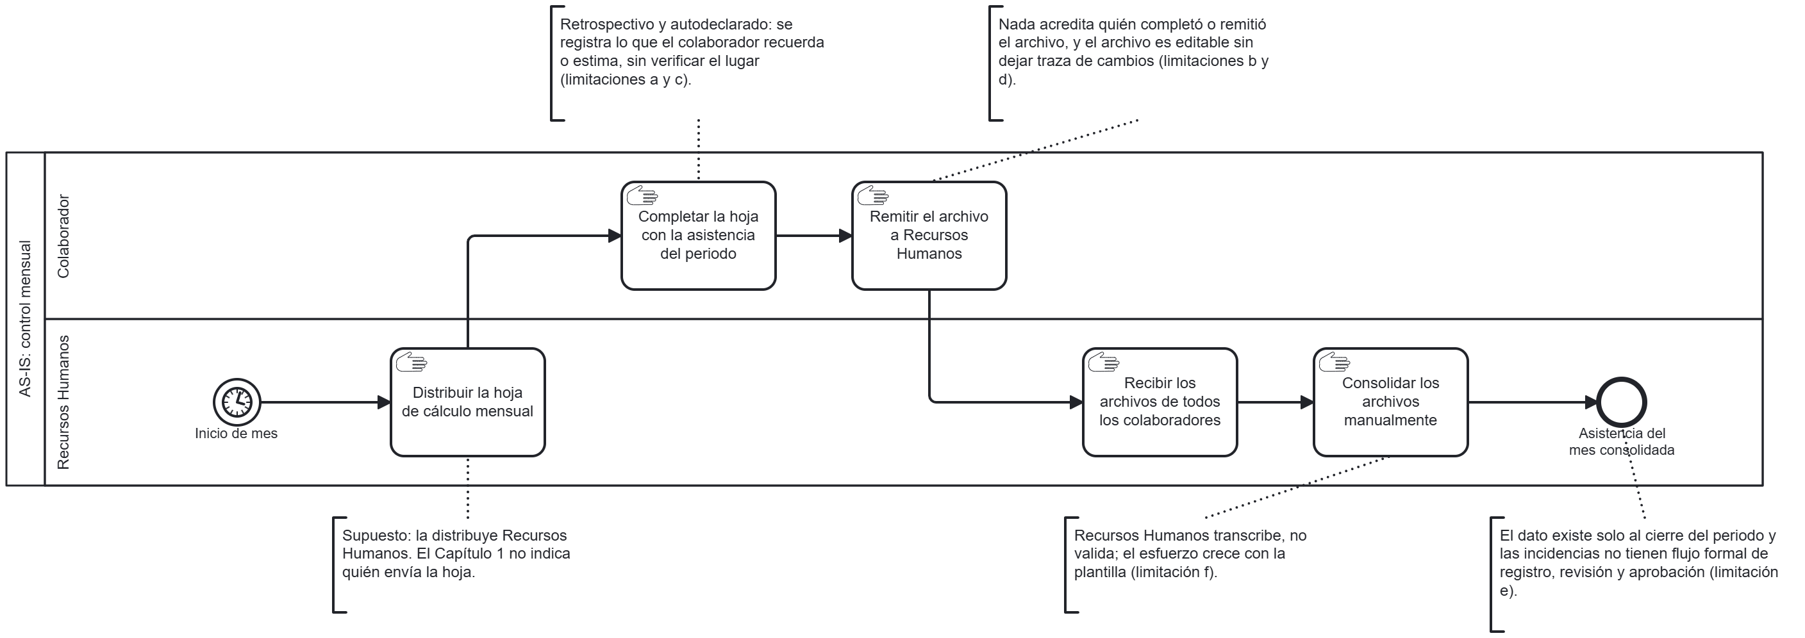
Figura 1. Proceso actual (AS-IS): control mensual de asistencia con hoja de cálculo.
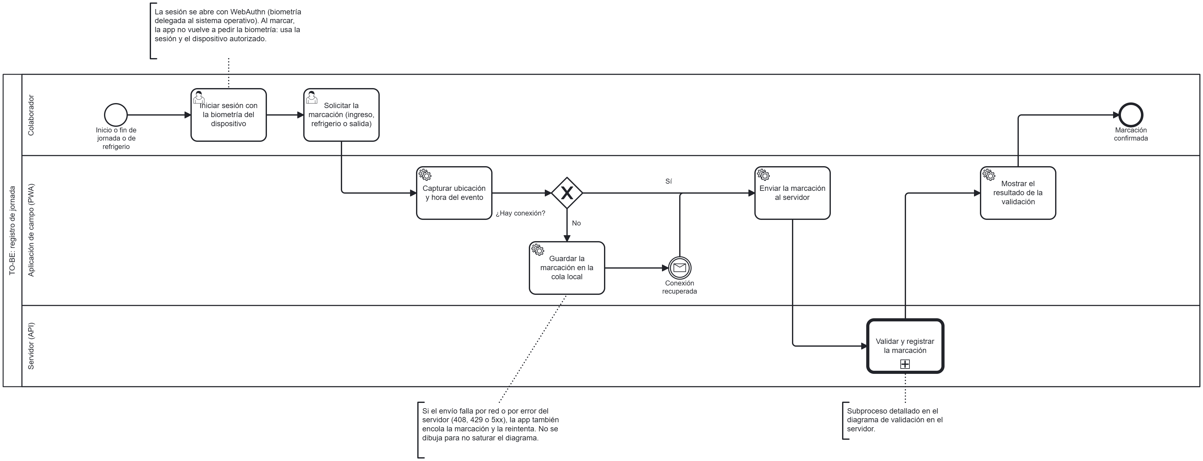
Figura 2. Proceso propuesto (TO-BE): registro de jornada desde la aplicación de campo.
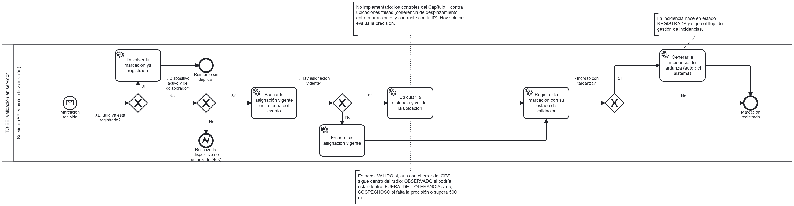
Figura 3. Proceso propuesto (TO-BE): validación y registro de la marcación en el servidor.
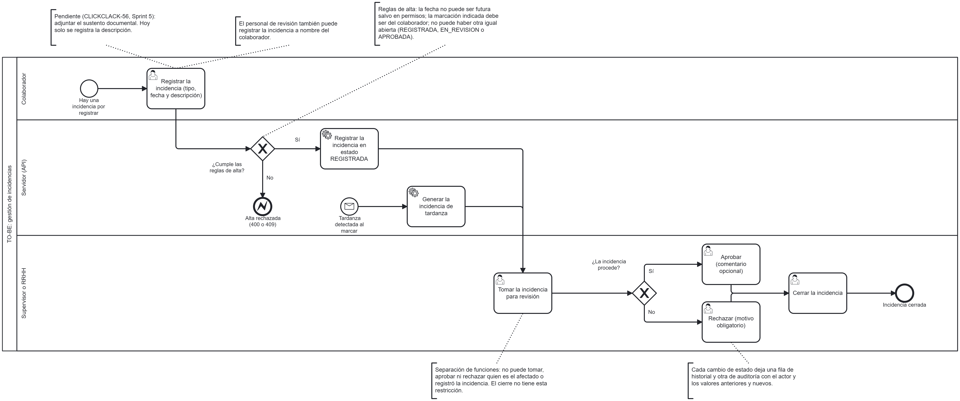
Figura 4. Proceso propuesto (TO-BE): gestión de incidencias laborales.
Nota: los diagramas son anchos; las versiones vectoriales (SVG) del repositorio se pueden ampliar sin pérdida.

5.1.3. Qué elimina o automatiza el sistema
Tabla 2. Comparación AS-IS → TO-BE
Actividad o limitación del AS-IS | En el TO-BE | Efecto | Estado
Completar la hoja con la asistencia del periodo (a: retrospectivo) | La marcación se registra en el instante del evento, con la hora del evento y la de sincronización | Eliminada y reemplazada | Implementado
Sin verificación de identidad (b) | Inicio de sesión con biometría del dispositivo y dispositivo autorizado y registrado a nombre del colaborador | Transformada: la identidad se acredita por sesión | Parcial: ver brecha 1
Sin verificación de lugar (c) | Ubicación capturada en el evento y contrastada con la ubicación de la asignación vigente; estado graduado | Automatizada | Implementado, sin los controles contra ubicaciones falsas (brecha 2)
Soporte alterable y sin trazabilidad (d) | Marcaciones en base de datos, historial de incidencias y bitácora de auditoría con valores anteriores y nuevos | Eliminada como riesgo de edición libre | Parcial: la bitácora cubre incidencias y usuarios; las marcaciones no tienen endpoint de edición, pero tampoco se escriben en la bitácora. Ver nota 1
Remitir el archivo a Recursos Humanos | La marcación llega sola al servidor; no hay archivo que enviar | Eliminada | Implementado
Recibir y consolidar los archivos manualmente (f) | Los datos ya están en la base de datos del sistema | Eliminada | Implementado en el almacenamiento; la consulta y los reportes del panel no se modelaron aquí
Latencia: el dato existe al cierre del periodo (e) | Disponible en el momento del registro | Eliminada | Implementado
Incidencias sin flujo formal (e) | Flujo de estados con revisión, aprobación o rechazo, cierre, historial y auditoría | Creada (no existía) | Implementado; falta el sustento documental (brecha 3)
Tardanza detectada solo al revisar la hoja | Generación automática de la incidencia al marcar con tardanza | Automatizada | Implementado
Sin conexión no hay cómo registrar | Cola local y sincronización diferida, sin duplicados | Creada | Implementado en el cliente y el servidor; la prueba del service worker en Chrome Android está pendiente

5.1.4. Brechas entre el sistema y el Capítulo 1
Se declaran para que el informe y la sustentación no afirmen más de lo que el sistema hace. Las decisiones son del equipo (3-oct-2026).
• Biometría por sesión, no por marcación. El Capítulo 1 habla de validar cada registro con biometría. Hoy WebAuthn se pide al iniciar sesión y al registrar el dispositivo; al marcar se usa la sesión y el dispositivo autorizado. Decisión: reformular el informe como «identidad acreditada por sesión biométrica y dispositivo autorizado».
• Controles contra ubicaciones falsas no implementados. La coherencia de desplazamiento y el contraste con la IP que cita el Capítulo 1 no existen en el código: el motor solo evalúa la precisión de la lectura y la distancia. Decisión: declararlos como trabajo futuro; la limitación queda sin mitigar por el servidor.
• Sustento documental de las incidencias pendiente. La entidad de adjuntos existe, pero ningún servicio ni pantalla la usa todavía (CLICKCLACK-56, Sprint 5).
• Cierre de incidencias sin separación de funciones. Decisión: es intencional; la restricción se aplica a tomar, aprobar y rechazar.
Queda por aplicar al texto del Capítulo 1: el objetivo general, OE2 y el párrafo de limitaciones de control. [PENDIENTE: revisar y reformular según las decisiones anteriores]

5.2. Diseño de base de datos: modelo lógico y físico
La base es PostgreSQL 16 con PostGIS 3.4, y su esquema se versiona con Flyway (migraciones V1 y V2). Tiene 12 tablas y 18 relaciones. El documento de diseño se generó a partir del esquema real aplicado, por lo que coincide con lo implementado.

5.2.1. Convenciones
• Todo se nombra en español, en minúsculas y con guion bajo (usuario_id, hora_evento).
• Llaves primarias id BIGSERIAL; llaves foráneas <entidad>_id.
• Las marcas de tiempo son TIMESTAMPTZ (UTC); las fechas sin hora, DATE.
• La geolocalización usa geography(Point, 4326), para calcular distancias en metros sobre el elipsoide.
• Las bajas son lógicas (activo): se conserva el historial y no se borra información auditable.
• Los dominios cerrados son VARCHAR con restricción CHECK que espeja el enum de Java, no tipos ENUM de Postgres, para evolucionar con migraciones simples.

5.2.2. Modelo lógico
Entidades, llaves y cardinalidades, sin tipos de dato (Figura 5).
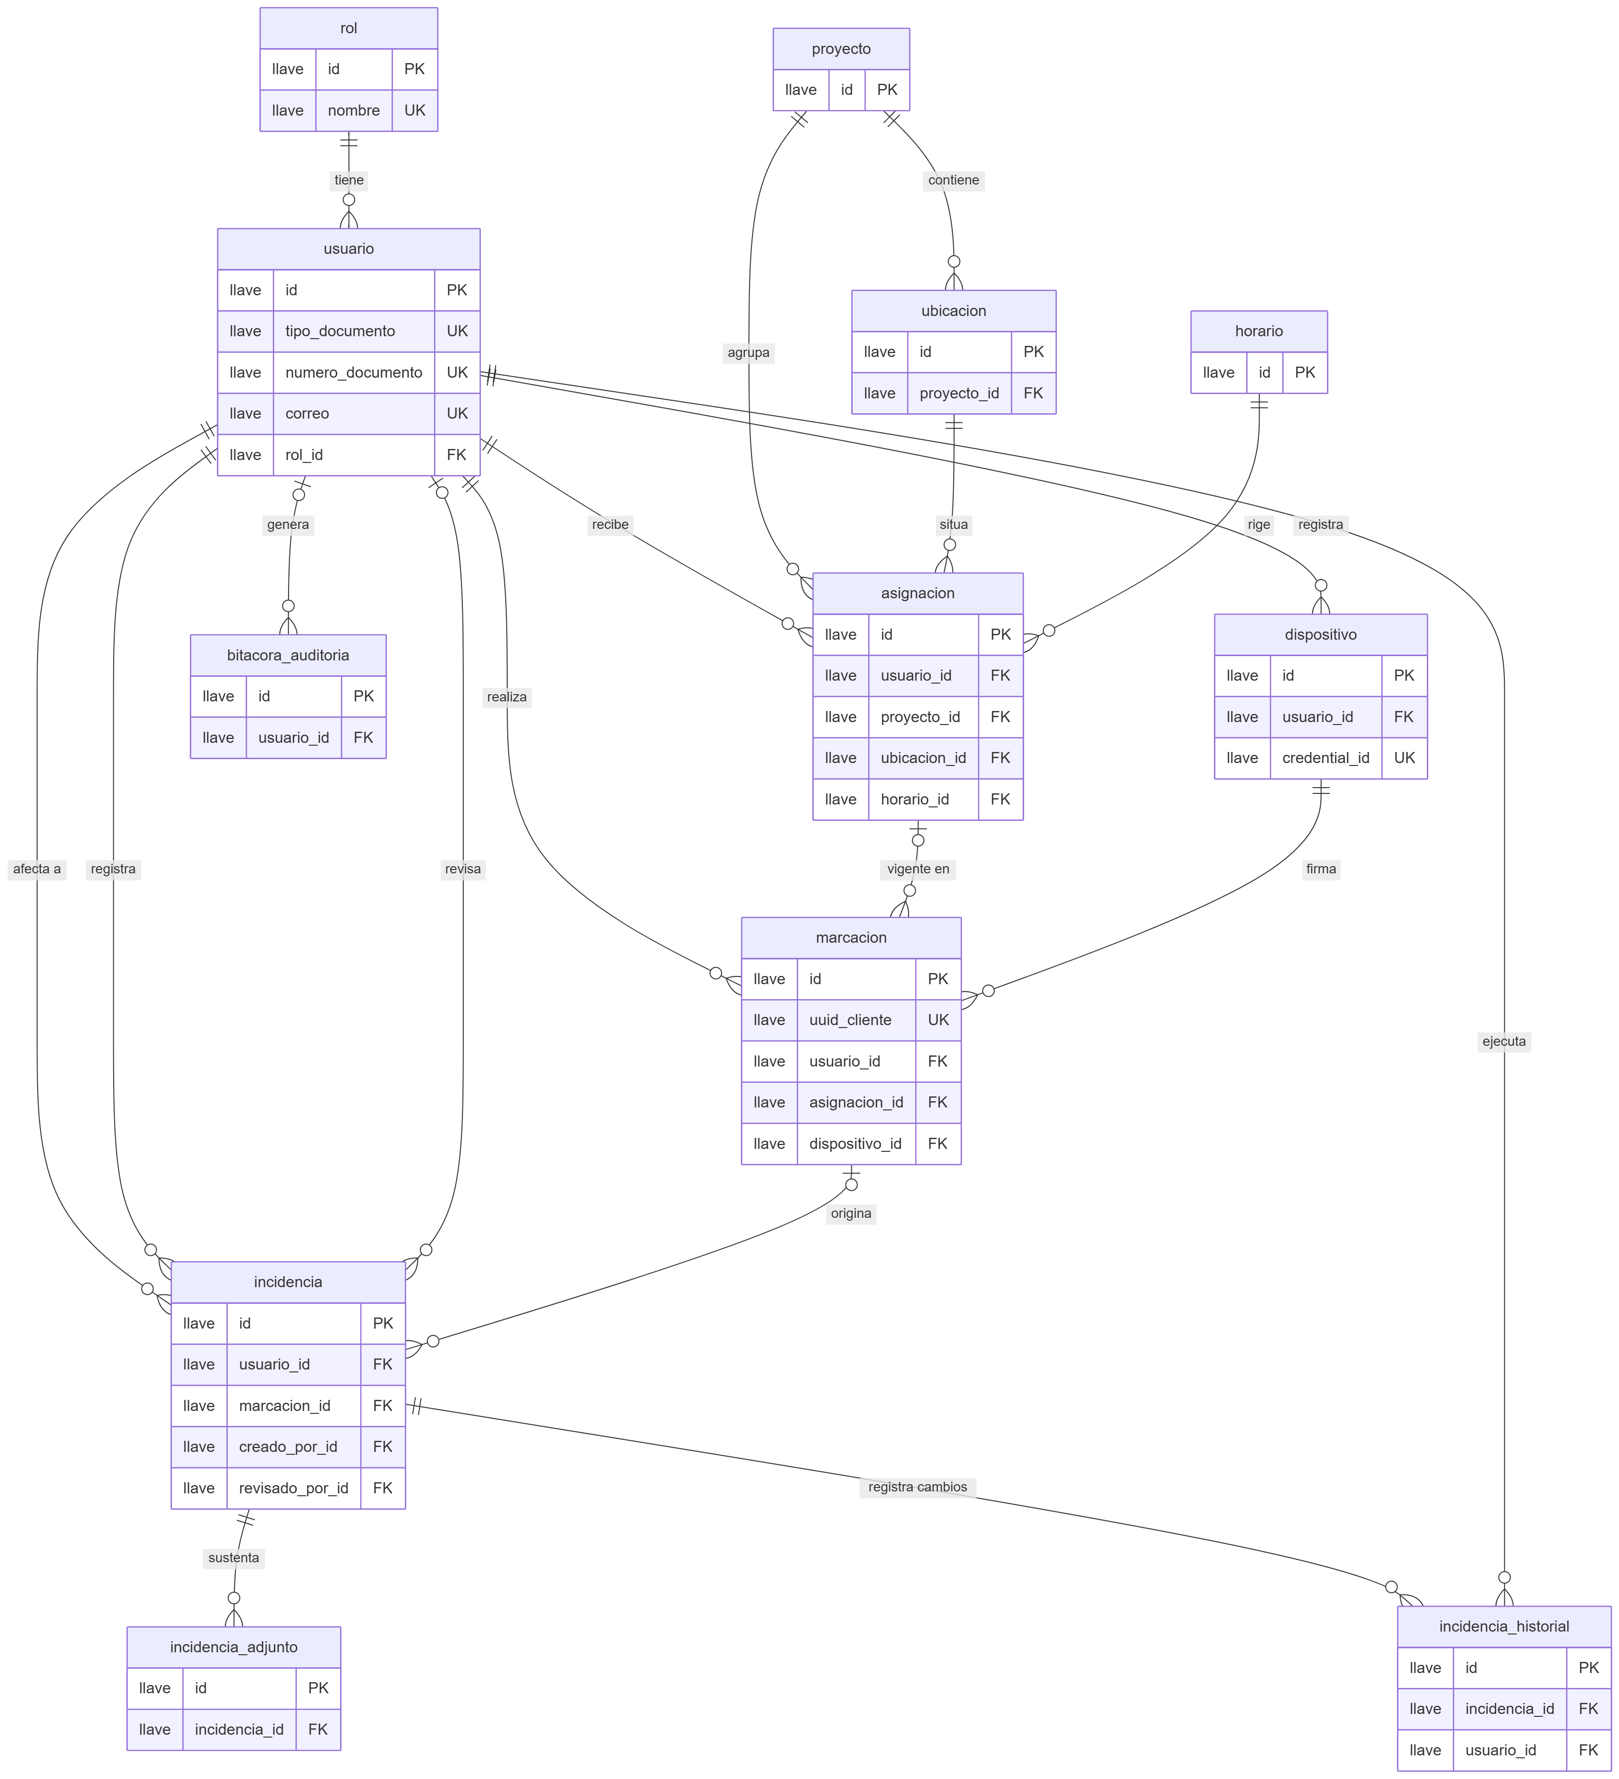
Figura 5. Modelo lógico de datos (DER lógico).

5.2.3. Modelo físico
Columnas, tipos, nulabilidad y llaves de las 12 tablas (Figura 6). El diccionario de datos completo, columna por columna, va como Anexo B.
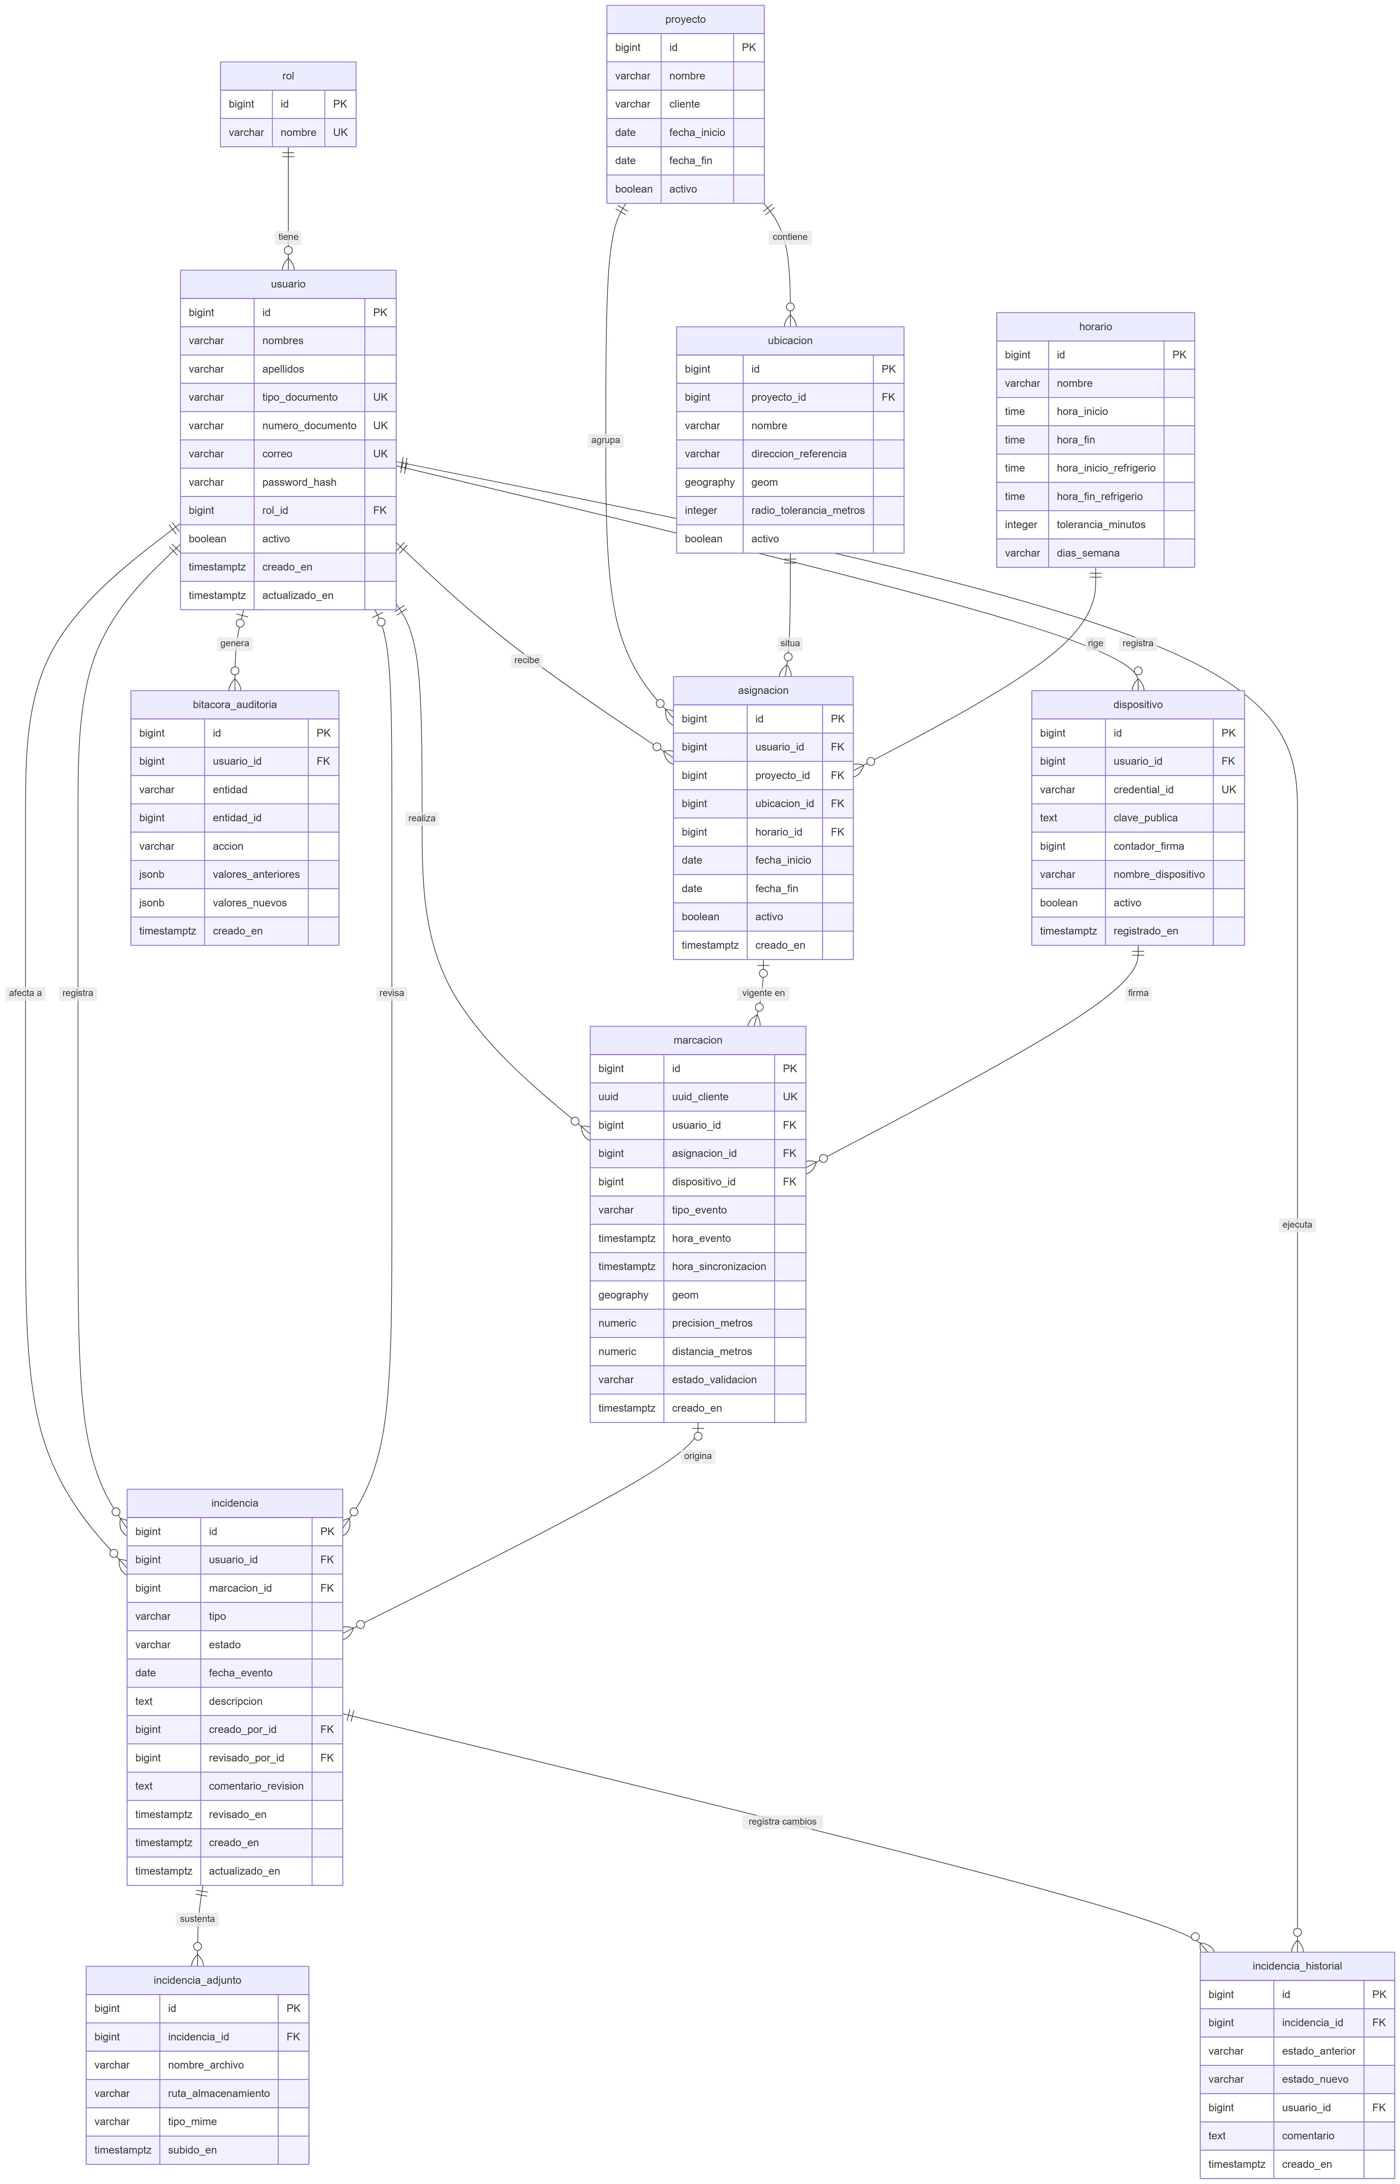
Figura 6. Modelo físico de datos (DER físico).
Tabla 3. Tablas del modelo físico
Tabla | Propósito
asignacion | Vínculo versionado en el tiempo colaborador–proyecto–ubicación–horario.
bitacora_auditoria | Auditoría general: quién modificó qué entidad y con qué valores.
dispositivo | Dispositivo autorizado de un usuario. Guarda la clave pública de su credencial WebAuthn; nunca una plantilla biométrica.
horario | Turno de trabajo: jornada, refrigerio y tolerancia de puntualidad.
incidencia | Incidencia laboral (tardanza, ausencia, permiso…) que sigue el flujo Registrada → En revisión → Aprobada/Rechazada → Cerrada.
incidencia_adjunto | Sustento documental de una incidencia. Solo se guarda la ruta del archivo.
incidencia_historial | Bitácora de cada cambio de estado de una incidencia.
marcacion | Evento de asistencia (entrada, refrigerio, salida) con su geolocalización y el resultado de la validación contextual.
proyecto | Servicio o cliente al que se asigna personal de campo.
rol | Catálogo cerrado de roles del sistema (COLABORADOR, SUPERVISOR, RRHH_ADMIN).
ubicacion | Sede o frente de trabajo de un proyecto, con su punto geográfico y radio de tolerancia.
usuario | Persona que usa el sistema. Solo SUPERVISOR y RRHH_ADMIN tienen contraseña; el COLABORADOR se autentica con biometría delegada al dispositivo.

5.2.4. Restricciones de integridad e índices
La migración V2 agrega restricciones que actúan como última línea de defensa aunque falle un servicio o alguien escriba directo en la base, y cada una tiene su prueba en RestriccionesBaseDatosTest. Las más relevantes son: los dominios cerrados de marcaciones, incidencias, roles y auditoría; la coherencia de fechas y horarios; la revisión completa de una incidencia (quién revisó y cuándo van juntos); y la exclusión de asignaciones activas solapadas para un mismo colaborador, que usa btree_gist. Los índices cubren las consultas del motor de validación (índices GiST sobre las geometrías), la agenda del colaborador, la bandeja de revisión y la auditoría por registro.

5.2.5. Decisiones de diseño
• Biometría fuera de la base. El sistema operativo verifica la huella o el rostro; la base solo guarda la clave pública WebAuthn. No existe ninguna plantilla biométrica que proteger.
• Hora del evento distinta de la hora de sincronización. Hace auditable la operación sin conexión.
• Deduplicación de reintentos. El identificador de la marcación es único y lo genera el dispositivo.
• Asignación versionada. La marcación referencia la asignación vigente al momento del evento y no la actual.
• Validación graduada. Cinco estados en lugar de un binario válido o inválido, porque la geolocalización es imprecisa.
• Bajas lógicas y semilla solo en desarrollo. Producción no ejecuta la semilla del administrador de pruebas.
• Supuesto: el tipo de documento es texto libre, porque no se ha definido el catálogo de documentos aceptados.
• Supuesto: los días de la semana de un horario son texto con códigos separados por coma; basta para la versión 1 y habría que normalizarlo si se consulta por día.

5.3. Diagrama de clases UML y documentación técnica
El diagrama de clases describe las clases reales del paquete com.clickclak.backend. Se redactó a mano leyendo el código fuente, no con una herramienta de ingeniería inversa, de modo que puede desfasarse si el código cambia. Los DTO, los repositorios y las excepciones se resumen en tablas en el documento técnico (Docs/tecnica/diagrama-de-clases.md).

5.3.1. Arquitectura en capas
La decisión del 2 de septiembre fue una API REST pura sobre Spring Boot, sin vistas del lado del servidor. El código se organiza en capas, cada una en su paquete (Figura 7).
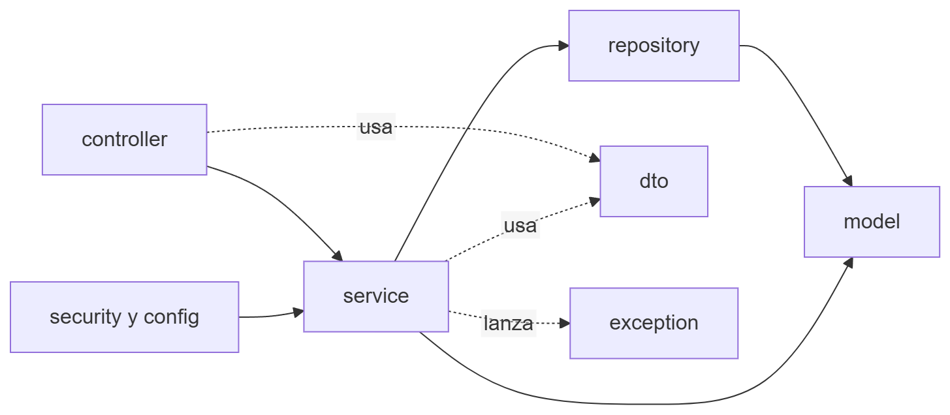
Figura 7. Arquitectura en capas del backend.
Tabla 4. Paquetes del backend
Paquete | Clases | Responsabilidad
controller | 10 controladores | Reciben la petición HTTP, validan el formato y delegan en un servicio. No contienen reglas de negocio.
service | 14 clases y 1 interfaz | Reglas de negocio, transacciones y auditoría.
repository | 12 interfaces | Acceso a datos con Spring Data JPA.
model | 12 entidades y 5 enumeraciones | Entidades JPA, que corresponden a las tablas del diccionario de datos.
dto | 30 record | Contratos de entrada y salida de la API. Las entidades no salen por HTTP.
security y config | 8 + 2 clases | JWT, WebAuthn, tokens revocados y configuración de Spring Security.
exception | 7 excepciones y 1 manejador | Errores de negocio traducidos a códigos HTTP.

5.3.2. Modelo de dominio
Las doce entidades con sus relaciones (Figura 8). Todas las asociaciones son de muchos a uno con carga perezosa. Las cinco enumeraciones (TipoEvento, EstadoValidacion, TipoIncidencia, EstadoIncidencia y AccionAuditoria) se describen en el documento técnico.
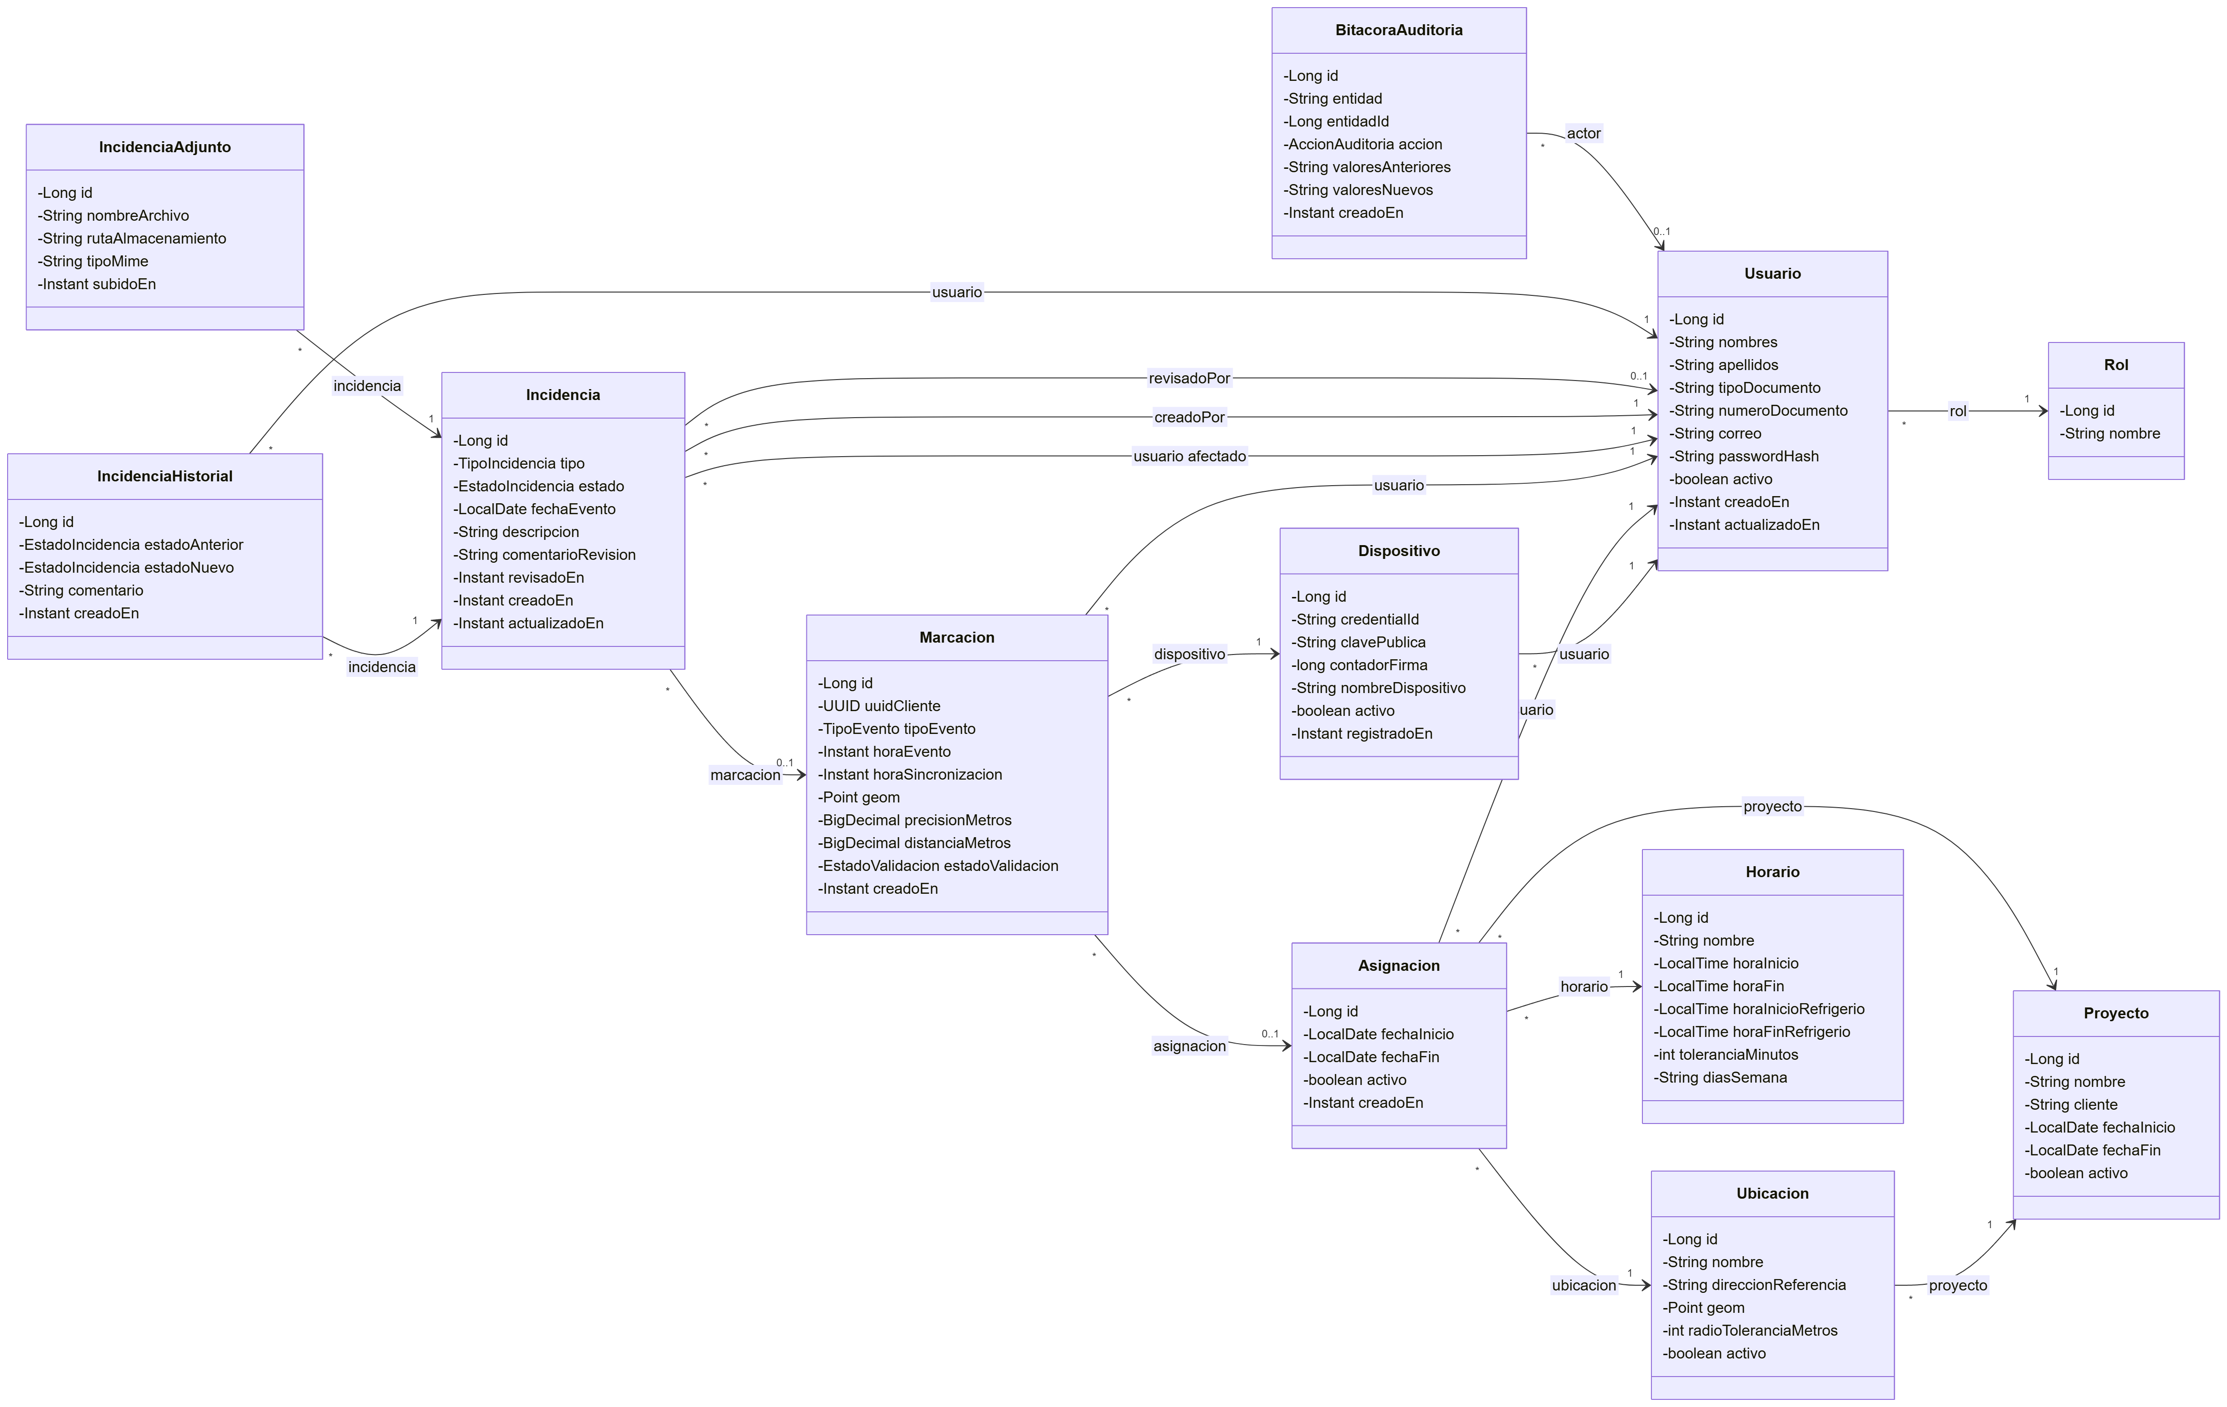
Figura 8. Modelo de dominio: entidades JPA y sus relaciones.
Observación: IncidenciaAdjunto tiene entidad y repositorio, pero ningún servicio ni controlador la usa todavía.

5.3.3. Núcleo operativo: marcación e incidencias
Flujo central del producto: una marcación se valida contra la asignación del colaborador y, si hay tardanza, genera una incidencia de forma automática (Figura 9). Las reglas de transición de una incidencia están en la Figura 10.

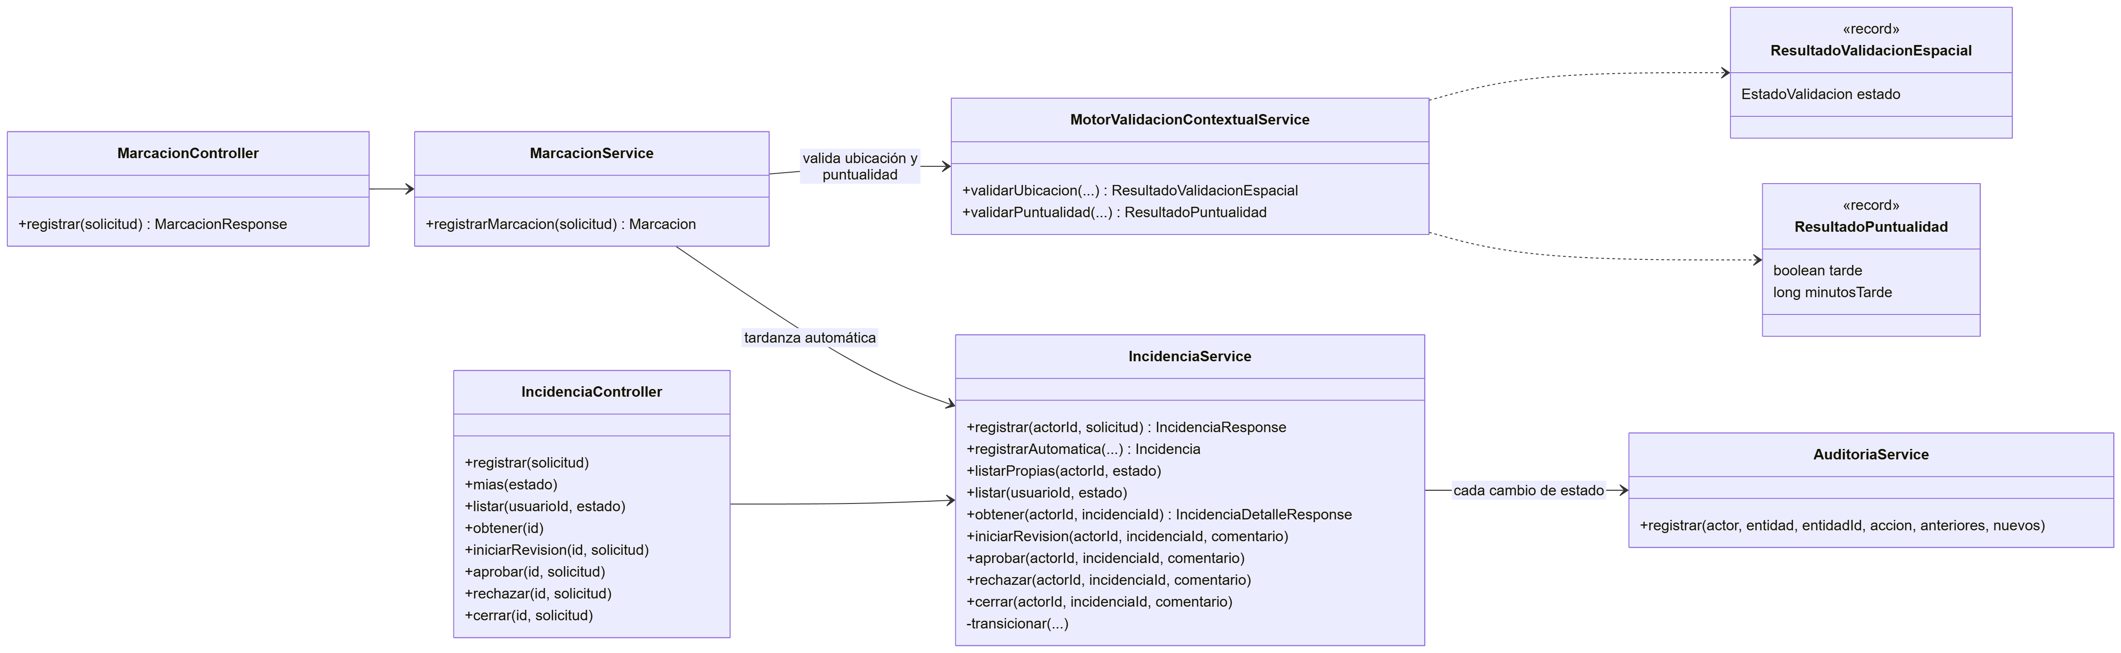
Figura 9. Núcleo operativo: controladores y servicios de marcación, incidencias y auditoría.

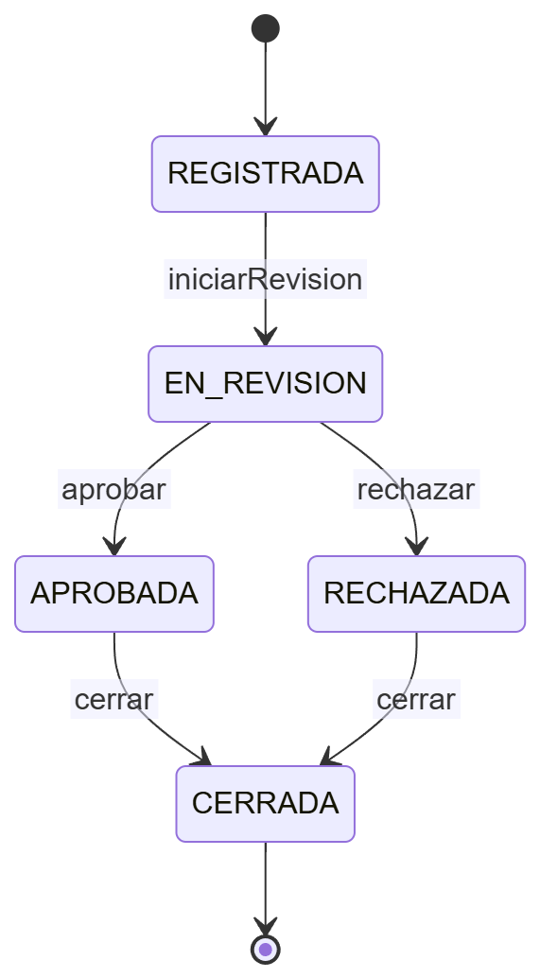
Figura 10. Estados de una incidencia y transiciones permitidas.
Reglas que IncidenciaService impone, en el servicio y no solo en el controlador:
• Cualquier transición fuera del flujo lanza una excepción que responde 409.
• Nadie puede tomar, aprobar ni rechazar una incidencia que le afecta o que él mismo registró (403). El cierre queda fuera de esta restricción. Solo el personal de revisión cambia estados.
• Rechazar exige motivo (400). Al aprobar o rechazar se guardan juntos quién resolvió, cuándo y el comentario.
• No se admite otra incidencia del mismo colaborador, tipo y fecha mientras la primera esté en REGISTRADA, EN_REVISION o APROBADA. Una fecha futura solo se acepta en permisos.
• Cada transición usa bloqueo pesimista y escribe una fila de historial y otra de auditoría.

5.3.4. Autenticación y seguridad
Autenticación con JWT en ambos frontends y WebAuthn para la biometría delegada al sistema operativo (Figura 11).
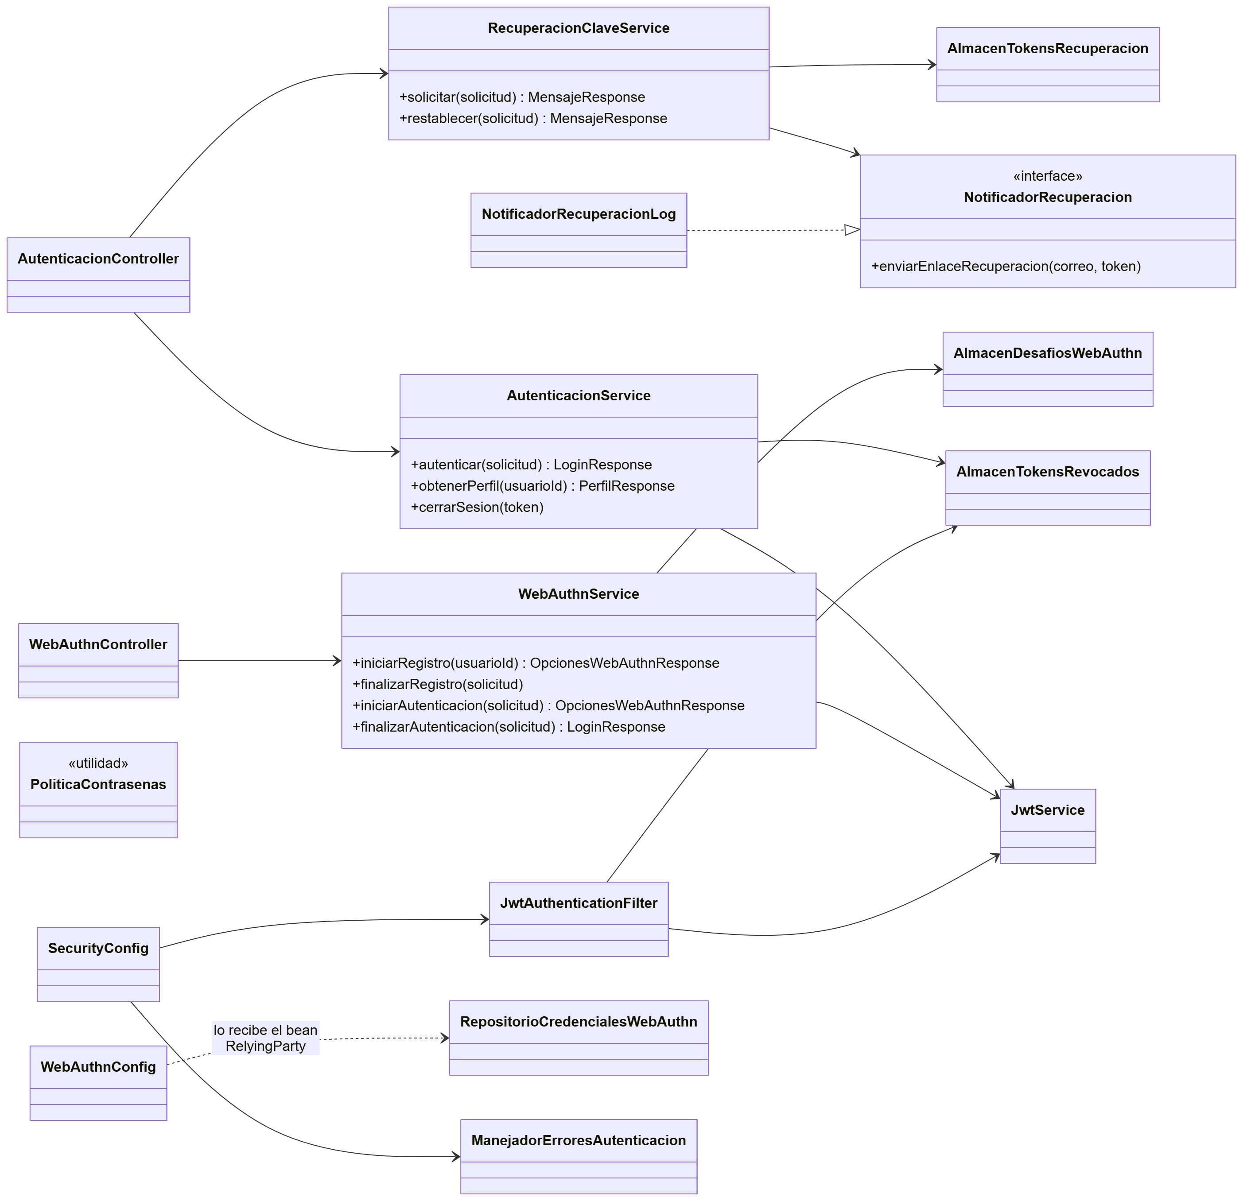
Figura 11. Clases de autenticación, autorización y seguridad.

5.3.5. Hallazgos de diseño declarados
• Dos caminos de auditoría. UsuarioService escribe en la bitácora directamente; IncidenciaService usa AuditoriaService. Decisión: dejarlo declarado y no unificarlo antes del APF2.
• Estado en memoria. Los tokens revocados, los de recuperación y los desafíos WebAuthn viven en memoria. Con una sola instancia es aceptable para la versión 1; no resiste varias instancias ni un reinicio.
• El notificador de recuperación no envía correo. Solo escribe el enlace en el registro.

CAPÍTULO VI: CONSTRUCCIÓN Y SEGURIDAD

6.1. Implementación del back-end (mínimo 50 % Java)
El back-end es una API REST en Spring Boot 3.3.4 y Java 21, con Spring Data JPA, Spring Security, Flyway e Hibernate Spatial sobre PostgreSQL con PostGIS. Los dos frontends (panel administrativo y aplicación de campo) son aplicaciones React con TypeScript, Vite y Tailwind que consumen esta API.

6.1.1. Estructura
La composición del back-end por capa (controladores, servicios, repositorios, entidades, DTO, seguridad y excepciones) está en la Tabla 4.

6.1.2. API
Tabla 5. Recursos de la API REST
Ruta base | Recurso
/api/auth | Inicio y cierre de sesión, perfil y recuperación de contraseña
/api/webauthn | Registro y autenticación con la biometría del dispositivo
/api/usuarios | Alta, edición, estado y consulta de usuarios
/api/dispositivos | Dispositivos autorizados
/api/proyectos, /api/ubicaciones, /api/horarios | Datos maestros de la operación
/api/asignaciones | Asignación de colaborador, proyecto, ubicación y horario; agenda
/api/marcaciones | Registro de marcaciones con validación contextual
/api/incidencias | Registro, bandeja, detalle y flujo de revisión de incidencias

6.1.3. Validación contextual y operación sin conexión
El motor de validación contrasta cada marcación con la ubicación y el horario de la asignación vigente y produce un estado graduado, nunca un juicio binario, porque la precisión de la geolocalización es variable y se degrada en interiores. Para una marcación se calcula el peor y el mejor caso del error del GPS frente al radio de tolerancia de la ubicación.
Tabla 6. Estados de validación comprobados en la prueba de extremo a extremo
Caso | Resultado esperado
Ingreso puntual dentro del radio | VALIDO
Salida a 1 km de la sede | FUERA_DE_TOLERANCIA
Precisión reportada de 800 m (más de 500 m) | SOSPECHOSO
A 160 m con precisión de 50 m y radio de 150 m | OBSERVADO
Colaborador sin asignación vigente | SIN_ASIGNACION

Supuesto: los umbrales (500 m de precisión máxima, el radio de cada ubicación y la tolerancia de cada horario) son parámetros de negocio; el propio código los marca como valores iniciales pendientes de calibrar con datos reales.
El registro sin conexión distingue la hora del evento de la hora de sincronización, y el identificador que genera el dispositivo hace que reenviar una marcación no la duplique ni la sobrescriba. La cola local usa IndexedDB en la aplicación de campo.
No probado: la cola sin conexión del cliente y el service worker no se ejercitaron; exigen Chrome sobre Android.

6.1.4. Evidencia del mínimo de 50 % de Java
Requerimiento de la consigna: el núcleo de la solución (back-end) debe tener al menos 50 % de código Java. Se midieron líneas de código sin blancos ni comentarios de los archivos versionados.
Tabla 7. Porcentaje de código Java sobre main (commit 4d5d149, 3-oct-2026)
Definición | Java | Total | % Java
A. Back-end, código de producción (src/main) | 3373 | 3641 | 92,6 %
B. Back-end completo (producción, pruebas y pom.xml) | 6207 | 6600 | 94,0 %
C. Todo el código de aplicación, sin pruebas (back-end y frontends) | 3373 | 7475 | 45,1 %
D. Todo el código de aplicación, con pruebas | 6207 | 10433 | 59,5 %

Supuesto: que «back-end» sea el directorio backend/, definición A (92,6 %). Si se midiera todo el código de aplicación sin pruebas, incluidos los frontends, la cifra bajaría a 45,1 %, por debajo del 50 %. [PENDIENTE: confirmar con el docente cómo se mide el 50 %]
Límites: la cifra se midió sobre main con todos los pull requests de código ya fusionados, incluido el de seguridad del backend; conviene repetirla antes de entregar. El script es Docs/tecnica/medir-java.py. Son líneas de código, no bytes, y el recuento de comentarios es una heurística simple.

6.2. Estrategia de replicación y administración de la base de datos
Hay una réplica en caliente (hot standby) alimentada por replicación en streaming de PostgreSQL. Corre en la misma VM que la primaria, de modo que demuestra el mecanismo y permite promover la réplica si se pierde la base primaria, pero no protege ante la caída de la VM. Una alta disponibilidad real exigiría una segunda VM, que no cabe en el crédito de estudiante.
La replicación no es un respaldo. Un borrado equivocado o una migración defectuosa se replican en milisegundos. Los respaldos automáticos son otra historia (CLICKCLACK-14) y todavía no existen.

6.2.1. Topología
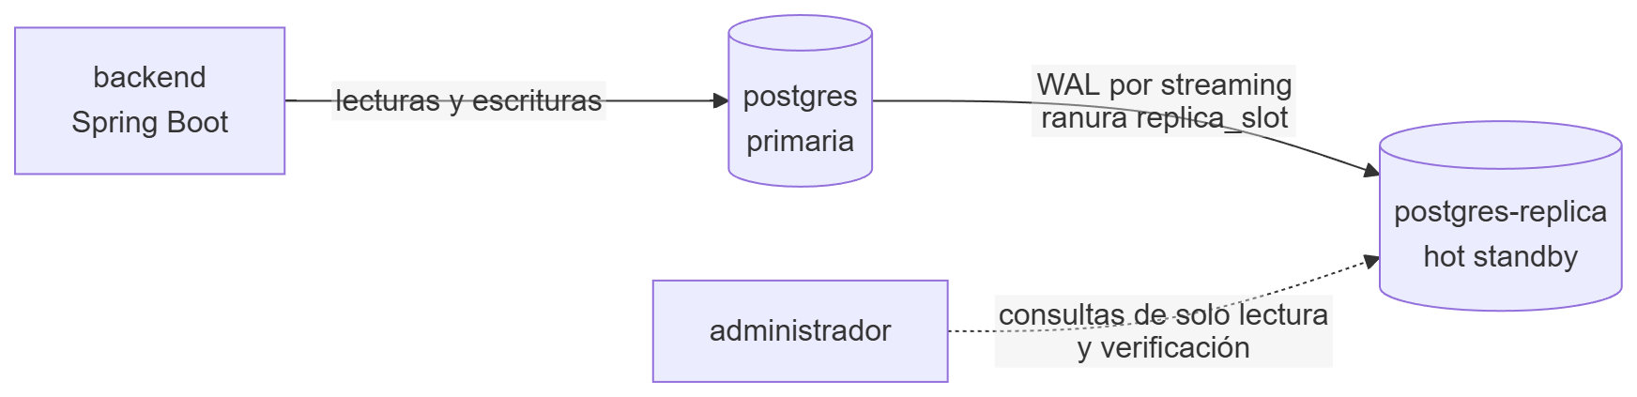
Figura 12. Topología de replicación de la base de datos.
La aplicación solo usa la primaria; no se separan lecturas y escrituras. La réplica no se publica fuera de la red de Docker, y las migraciones de Flyway llegan a ella por el mismo registro de transacciones.

6.2.2. Configuración y decisiones
Tabla 8. Parámetros de la replicación
Parámetro | Primaria | Réplica | Por qué
wal_level | replica | — | Nivel mínimo que permite replicar
max_wal_senders | 5 | 5 | La réplica exige un valor igual o mayor que el de la primaria
max_replication_slots | 2 | 2 | Igual
max_connections | 50 | 50 | Igual; la réplica no arranca si es menor
max_slot_wal_keep_size | 2 GiB | — | Tope del WAL que la ranura retiene si la réplica está caída; sin él, una réplica parada llenaría el disco
hot_standby | — | on | La réplica acepta lecturas
shared_buffers | 128 MB | 64 MB | Acotado por los 4 GiB de la VM

• Decisión: replicación asíncrona. Una réplica síncrona dejaría bloqueada a la primaria si la réplica cae; con una sola VM esa dependencia solo añade riesgo. El costo es que, ante una pérdida repentina de la primaria, las últimas transacciones aún no replicadas pueden perderse.
• Decisión: ranura de replicación física. La primaria no descarta el registro que la réplica todavía no leyó, de modo que esta retoma donde se quedó tras una caída corta. El tope de 2 GiB evita que una réplica caída llene el disco.

6.2.3. Seguridad de la replicación
• El rol replicador solo tiene los permisos REPLICATION y LOGIN, y su contraseña se genera en la VM y se rota cambiando el valor y volviendo a desplegar.
• Al probarlo se descubrió que ese rol podía conectarse a la base de la aplicación por una regla por defecto de la imagen; se corrigió retirando CONNECT a PUBLIC y la comprobación quedó en cada verificación.
• Solo se aceptan conexiones de replicación desde la misma subred de Docker y con contraseña cifrada con SCRAM.
• Riesgo aceptado para esta versión: la copia inicial deja la conexión a la primaria en un archivo con permisos 600 dentro del volumen de la réplica. No hay TLS entre la réplica y la primaria, igual que el resto del tráfico interno.

6.2.4. Administración y procedimientos
El despliegue (desplegar.sh) prepara la primaria de forma idempotente y levanta la réplica con una copia base; verificar-replicacion.sh comprueba el estado sin ser destructivo. Se documentaron los procedimientos para una réplica caída o reiniciada, para reconstruirla desde cero y para promoverla ante la pérdida de la primaria. Las migraciones se ejecutan contra la primaria al arrancar el backend.

6.2.5. Evidencia
Tabla 9. Escenarios destructivos en un entorno efímero local (no se ejecutaron en producción)
Escenario | Resultado
La réplica se detiene y la primaria escribe 5000 filas | La ranura conservó 318 kB de WAL; al volver, la réplica alcanzó las 5000 filas y retomó el streaming
Reconstruir la réplica con el volumen borrado | 7 segundos; copió las 5000 filas y quedó en recuperación
Detener la primaria y promover la réplica | Promovida en 590 ms; acepta escrituras; las 5000 filas previas intactas

En producción, la verificación de la réplica ejecutó 12 comprobaciones, las 12 correctas: la primaria no está en modo réplica, la réplica está conectada y en streaming, la ranura está activa, el retraso es de 0 bytes, la réplica rechaza escrituras, el rol replicador no entra a la base de la aplicación, una contraseña incorrecta no puede replicar y una escritura en la primaria aparece en la réplica.
Tabla 10. Objetivos de recuperación
Objetivo | Valor | Estado
RPO (datos que se pueden perder) | Cercano a 0 con la réplica al día (retraso de 0 bytes en reposo), pero no garantizado: es asíncrona y una pérdida repentina puede perder las últimas transacciones | Medido en reposo; no bajo carga
RTO (tiempo para volver a operar) | La promoción de la base tarda menos de un segundo, pero el RTO real incluye detectar la caída y ejecutar los pasos manuales de 7.3 | No medido de extremo a extremo
Protección ante la caída de la VM | Ninguna: primaria y réplica comparten VM y disco | Limitación declarada

No probado: el cambio de la aplicación a la base promovida de extremo a extremo, y por tanto el RTO real. Pendientes: respaldos automáticos y restauración probada (CLICKCLACK-14), alerta por retraso o desconexión de la réplica (CLICKCLACK-13) y una segunda VM para alta disponibilidad real.

6.3. Controles de seguridad: autenticación, cifrado y defensa web
La defensa está en tres capas, de modo que ninguna dependa de las otras: el proxy Nginx (cifrado en tránsito, cabeceras, límites de peticiones y superficie expuesta), el backend Spring (autenticación, autorización, validación de entradas, errores, bloqueo por fuerza bruta y auditoría) y la infraestructura (aislamiento de red, secretos, acceso a la VM y cifrado en reposo).

6.3.1. Controles implementados
Tabla 11. Controles de seguridad C1 a C22
# | Control | Capa | Evidencia
C1 | TLS 1.2 y 1.3 con suites modernas y sin tickets de sesión; HTTP redirige a HTTPS | Proxy | verificar-despliegue.sh: redirección 301
C2 | Cabeceras de seguridad: X-Content-Type-Options, X-Frame-Options: DENY, Referrer-Policy, Permissions-Policy (GPS solo del propio origen), Cross-Origin-Opener-Policy | Proxy | Verificación: las cuatro primeras presentes en 443 y 8443 (Cross-Origin-Opener-Policy está configurada pero el script no la comprueba)
C3 | CSP estricta: default-src 'self', sin scripts ni recursos externos, frame-ancestors 'none' | Proxy | Prueba en navegador (sección 4.3)
C4 | HSTS, activado solo con certificado real | Proxy | Verificación: ausente con el certificado temporal
C5 | Límite de peticiones por IP: login y WebAuthn 10/min (ráfaga 5), recuperación de clave 6/min (ráfaga 3), API 20/s | Proxy | Verificación: la ráfaga a la recuperación recibe 429
C6 | Superficie mínima: /actuator y archivos ocultos no se enrutan, métodos limitados, cuerpos de máximo 1 MiB, plazos cortos contra conexiones lentas | Proxy | Verificación: 404 en /actuator/*, /.env, /.git/config; 405 en TRACE
C7 | Solo el proxy publica puertos; Postgres, backend y frontends en red interna | Infra | docker-compose.prod.yml; verificación
C8 | Bloqueo por fuerza bruta: 5 contraseñas incorrectas en 15 minutos bloquean la cuenta 15 minutos, aunque luego se acierte la clave | Backend | AlmacenIntentosFallidosTest (9), AutenticacionServiceTest y SeguridadWebTest
C9 | Login sin enumeración de cuentas: mismo mensaje y mismo trabajo de hash exista o no la cuenta, esté activa o tenga contraseña | Backend | AutenticacionServiceTest.sinCuentaUtil_siempreSeComparaContraElHashFicticio
C10 | Contraseñas con bcrypt, política mínima de 8 caracteres con letras y números, máximo 72 | Backend | PoliticaContrasenasTest, validación de DTOs
C11 | JWT HS256 firmado con clave simétrica (la biblioteca rechaza claves de menos de 256 bits; no hay prueba propia de ese rechazo) y revocación en el cierre de sesión | Backend | JwtServiceTest, AlmacenTokensRevocadosTest
C12 | Autorización por rol en cada operación de escritura y en los catálogos; el colaborador solo ve y registra lo suyo | Backend | IncidenciaControllerTest, MarcacionControllerTest, SeguridadWebTest
C13 | Separación de funciones: nadie revisa una incidencia que le afecta o que él mismo registró | Backend | IncidenciaServiceTest.nadieRevisaUnaIncidenciaQueLeAfecta
C14 | Validación de entradas: tamaños acordes a cada columna de la base, rangos de coordenadas, formato de días de la semana, campos obligatorios | Backend | SeguridadWebTest (campos desmedidos, coordenadas, horario)
C15 | Errores uniformes sin detalles internos: ni trazas, ni SQL, ni nombres de clases; los fallos inesperados salen como 500 genérico | Backend | SeguridadWebTest.unFalloInternoSaleComo500GenericoSinDetalles
C16 | CORS restringido por entorno: en producción ningún origen externo | Backend | SeguridadWebTest.corsAutorizaElOrigenConfigurado…
C17 | Hora del evento no futura en las marcaciones (tolerancia de 5 minutos) | Backend | SeguridadWebTest.laMarcacionRechazaUnEventoDelFuturo
C18 | Auditoría: historial de cada cambio de estado de una incidencia y bitácora con valores anteriores y nuevos | Backend | IncidenciaControllerTest.flujoCompleto_dejaHistorialYAuditoriaDeCadaPaso
C19 | Restricciones de integridad en la base: dominios cerrados, fechas y horarios coherentes, asignaciones sin solapamiento | Base de datos | RestriccionesBaseDatosTest (8)
C20 | Secretos fuera del repositorio: se generan en la VM con openssl y viven en un archivo con permisos 600; sin cuenta de desarrollo en producción | Infra | despliegue-azure.md; migraciones sin la semilla dev
C21 | Acceso a la VM solo por llave SSH (contraseña desactivada) y fail2ban | Infra | sshd -T: passwordauthentication no
C22 | Cifrado en reposo del disco con clave de la plataforma | Infra | az disk: EncryptionAtRestWithPlatformKey

6.3.2. OWASP Top 10 (2021)
Tabla 12. Estado frente a OWASP Top 10
Categoría | Estado | Cómo se cubre y qué falta
A01 Control de acceso roto | Implementado | C12, C13, C7. El mínimo privilegio se corrigió el 3-oct: los listados de proyectos, ubicaciones y horarios eran accesibles a cualquier colaborador y exponían las coordenadas de todas las sedes. Falta una prueba automática por cada endpoint (matriz de roles).
A02 Fallos criptográficos | Parcial | C1, C4, C10, C11, C22. El certificado es autofirmado temporal y HSTS sigue desactivado hasta emitir el real (Let's Encrypt). El tráfico entre contenedores no va cifrado (misma VM). No hay cifrado por columna.
A03 Inyección | Implementado | Todas las consultas usan parámetros nombrados, sin concatenación (revisión de @Query en los repositorios, incluida la consulta nativa de distancia). C14 y C3 frente a XSS.
A04 Diseño inseguro | Parcial | C8, C13, C17 y el flujo de estados de las incidencias. No hay un modelo de amenazas formal más allá de esta sección.
A05 Configuración de seguridad incorrecta | Implementado | C2, C3, C6, C7, C15, C16. Se detectó y corrigió que el proxy conservaba el default.conf de la imagen (página de bienvenida) y que un cambio de configuración no se aplicaba sin recrear el contenedor.
A06 Componentes vulnerables | Parcial | npm audit (solo producción): 2 moderadas en cada frontend, ambas de react-router-dom 6.x: redirección abierta con barra invertida en <Link>/useNavigate, e inyección en hidratación SSR. No son explotables aquí: todos los destinos de navegación son literales y no hay SSR. El arreglo exige pasar a la versión 7 (cambio mayor); ver pendientes. Las dependencias del backend no se han analizado.
A07 Fallos de identificación y autenticación | Parcial | C8, C9, C10, C11. Faltan: segundo factor para supervisores y RRHH (solo los colaboradores usan WebAuthn), política de contraseñas más exigente y cambio de contraseña con sesión iniciada.
A08 Fallos de integridad de software y datos | Pendiente | No hay integración continua ni verificación de las imágenes base (CLICKCLACK-9). Las imágenes vienen de los registros oficiales.
A09 Fallos de registro y monitoreo | Parcial | C18 y los logs de error del backend. Faltan alertas de eventos de seguridad (intentos bloqueados, 429, 401 repetidos): dependen del monitoreo de CLICKCLACK-13.
A10 Falsificación de petición del lado del servidor | No aplica | El backend no hace peticiones a direcciones indicadas por el usuario.

6.3.3. Evidencia
Las pruebas automatizadas del backend (178 en total, 0 fallos, contra Postgres real) cubren el bloqueo con ventana de tiempo, la comparación contra un hash ficticio, los errores sin detalles internos, CORS, los catálogos por rol, Actuator protegido, las cabeceras en las respuestas de error y la validación de entradas. En la VM, el script de verificación del despliegue comprueba las cabeceras en los puertos 443 y 8443, que el servidor no revele su versión, que /actuator y los archivos ocultos devuelvan 404, que TRACE devuelva 405 y el límite de la recuperación de clave.
La política de seguridad de contenido se probó en un navegador real: las dos aplicaciones cargan sin violaciones, y una llamada a otro origen, un script en línea inyectado y un script externo quedan bloqueados.
No probado: el registro del service worker de la PWA con la política activa, porque el navegador usado no permite registrarlo; hay que comprobarlo en Chrome sobre Android cuando exista el certificado real.

6.3.4. Riesgos y limitaciones conocidos
Tabla 13. Riesgos abiertos
Riesgo | Detalle | Mitigación o decisión
Certificado autofirmado | El navegador advierte y HSTS está desactivado | Emitir Let's Encrypt (requiere aceptar sus términos y elegir un correo)
Enlace de recuperación en el log | Sin servicio de correo, el enlace de restablecimiento se escribe en el log del backend; quien lea los logs puede restablecer claves | Aceptado para esta versión; requiere integrar SMTP
Estado en memoria | La revocación de tokens, los intentos fallidos, los tokens de recuperación y los desafíos WebAuthn se pierden al reiniciar el backend | Hay una sola instancia; para varias haría falta Redis o la base de datos
Bloqueo dirigido | Quien conozca un correo puede bloquearlo 15 minutos enviando intentos fallidos | Costo de bloquear por cuenta; el límite por IP del proxy acota la repetición
Cupo por IP compartida | Técnicos tras la misma IP de operador de telefonía comparten el límite del login | El cupo (10/min, ráfaga 5) deja margen para uso normal
SSH abierto a cualquier IP | El equipo se conecta desde sitios distintos | Solo llave, sin contraseña, y fail2ban
JWT simétrico de 8 horas | Sin renovación ni rotación; la revocación solo ocurre al cerrar sesión | Vigencia pensada para operar con poca conectividad
Sin segundo factor para administradores | Supervisores y RRHH entran solo con contraseña | Pendiente
Sin análisis de dependencias del backend | Solo se auditaron las de los frontends | Pendiente
Sin WAF, sin detección de intrusiones | El límite de peticiones y fail2ban son las únicas defensas activas contra abuso | El monitoreo de CLICKCLACK-13 aportará visibilidad
Sin prueba de penetración | Los controles se verificaron uno a uno, pero no hubo una prueba ofensiva independiente | Recomendable antes del cierre del curso

CAPÍTULO VII: VERIFICACIÓN Y DESPLIEGUE V1

7.1. Pruebas funcionales y no funcionales (validación del servicio)
El alcance decidido el 3 de octubre fue de pruebas funcionales y de seguridad, ejecutadas en local primero; la ejecución en la VM se hace una sola vez, tras fusionar y desplegar desde main. No existe una especificación de requerimientos en el repositorio, de modo que se tomaron como requerimientos los objetivos específicos OE2 a OE6 del Capítulo 1 y los controles de seguridad C1 a C22. Se probó primero un simulacro local de la fusión de los pull requests abiertos y, una vez fusionados los de código, la rama main real (sección 7.1.3).

7.1.1. Estrategia y entorno
Tabla 14. Niveles de prueba
Nivel | Qué cubre | Herramienta | Tipo
Unitario | Reglas de servicios y utilidades (motor de validación, incidencias, almacenes de tokens) | JUnit 5 y Mockito | Automatizada
Integración HTTP | Controladores con seguridad, validación y Postgres real | MockMvc, Spring Boot Test | Automatizada
Base de datos | Restricciones de integridad y consulta de distancia (PostGIS) | JUnit con Postgres real | Automatizada
Frontend | Reglas puras de la pantalla de incidencias | Vitest | Automatizada
Extremo a extremo por HTTP | Marcación completa: validación, idempotencia, tardanza automática, rechazos | Script prueba_e2e_marcacion.py contra el backend real | Automatizada, ejecutada a mano
Interfaz | Flujos del panel administrativo en el navegador | Ejecución manual guiada | Manual
Compilación | Los dos frontends y el backend compilan en el estado integrado | npm run build, mvnw test | Automatizada

Entorno: Windows 10 Pro; JDK 23.0.1 ejecutando un proyecto de Java 21; Spring Boot 3.3.4; PostgreSQL 16.4 con PostGIS 3.4 en Docker (base de desarrollo); Node 22.21.0; un navegador integrado basado en Chromium.

7.1.2. Resultados
Tabla 15. Resumen de resultados
Prueba | Resultado
Fusión simulada de los 13 PR en el orden indicado | Sin conflictos
Backend: 28 clases, 178 pruebas | 0 fallos, 0 errores, 0 omitidas
Prueba de extremo a extremo por HTTP: 16 casos | 16 correctos
frontend-admin: instalación limpia, build y 17 pruebas Vitest | Correcto
frontend-campo: instalación limpia y build (genera el service worker) | Correcto; sin pruebas automatizadas
Panel administrativo: recorrido de las 6 secciones | Sin errores en la consola
Panel administrativo: flujo de incidencias y separación de funciones | Correcto (ejecutado antes, ver 4)

Tabla 16. Pruebas automatizadas del backend por caso
Caso | Requerimiento | Pruebas | Resultado
CP-A01 Autenticación, sesión, recuperación y bloqueo | OE2, Seguridad | 38 | Correcto
CP-A02 WebAuthn: protocolo y desafíos | OE2 | 21 | Correcto
CP-A03 Dispositivos | OE2 | 2 | Correcto
CP-A04 Marcación e idempotencia | OE3, OE4 | 9 | Correcto
CP-A05 Motor de validación y distancia (PostGIS) | OE3 | 9 | Correcto
CP-A06 Incidencias | OE5 | 34 | Correcto
CP-A07 Administración de datos maestros | OE6 | 27 | Correcto
CP-A08 Restricciones de la base | Seguridad | 8 | Correcto
CP-A09 JWT, contraseñas, tokens y validación de entradas | Seguridad | 29 | Correcto
CP-A10 Arranque del contexto | Todos | 1 | Correcto
Total |  | 178 | Correcto

Tabla 17. Prueba de extremo a extremo por HTTP
Caso | Requerimiento | Resultado
E1 Ingreso puntual dentro del radio: VALIDO, sin incidencia | OE3 | Correcto
E2 Reenvío del mismo uuid con datos alterados: devuelve la original, sin duplicar ni sobrescribir; una sola fila en la base | OE4 | Correcto
E3 Salida a 1 km: FUERA_DE_TOLERANCIA | OE3 | Correcto
E4 Precisión de 800 m: SOSPECHOSO | OE3 | Correcto
E5 A 160 m con precisión de 50 m y radio de 150 m: OBSERVADO | OE3 | Correcto
E6 Ingreso con retraso: incidencia de tardanza automática en REGISTRADA, con una fila de historial y una de auditoría con el sistema como autor | OE3, OE5 | Correcto
E7 Hora del evento en el futuro: 400 | Seguridad | Correcto
E8 Sin asignación vigente: SIN_ASIGNACION | OE3 | Correcto
E9 Dispositivo de otro colaborador: 403 | OE2 | Correcto
E10 Marcar a nombre de otro usuario: 403 | Seguridad | Correcto
E11 Sin sesión: 401 | Seguridad | Correcto

Limitación: los usuarios de esta prueba tienen rol supervisor, porque el sistema no permite que un colaborador tenga contraseña (su acceso es solo por WebAuthn) y el script no puede ejercitar WebAuthn.

7.1.3. Verificación sobre main y en integración continua
Con los pull requests de código ya fusionados, se repitieron las pruebas sobre main, desde cero y contra una base de datos vacía, y se revisaron las ejecuciones de integración continua en GitHub Actions.
Tabla 18. Verificación sobre main (commit 4d5d149, 3-oct-2026)
Verificación | Resultado
Backend, en local, base vacía | 178 pruebas, 0 fallos, 0 errores, en 41 s; Flyway aplicó V1, V2 y la semilla de desarrollo
Backend, en GitHub Actions (JDK 21, commit 55137c7) | 178 pruebas, 0 fallos, en 18,8 s
frontend-admin | Build, 17 pruebas Vitest y auditoría de dependencias correctos
frontend-campo | Build y auditoría correctos; sin pruebas automatizadas
Infraestructura | 9 scripts con sintaxis correcta y 2 archivos compose válidos
Integración continua en main | Cuatro flujos en verde, salvo dos ejecuciones del backend canceladas por la configuración de concurrencia; la corrección está propuesta y pendiente de fusionar

La integración continua ejecuta desde el 3 de octubre las pruebas del backend en cada pull request y en cada fusión a main, de modo que el resultado de las pruebas ya no depende de que alguien las ejecute a mano.

7.1.4. Casos no ejecutados
Tabla 19. Casos no ejecutados y qué hace falta
Caso | Requerimiento | Motivo | Qué hace falta
CP-X01 Inicio de sesión con WebAuthn y biometría real | OE2 | Exige un autenticador | Probar en un dispositivo Android
CP-X02 Cola sin conexión y sincronización diferida en el cliente | OE4 | Exige service worker, geolocalización y WebAuthn; el navegador integrado no registra service workers | Probar en Chrome Android
CP-X03 verificar-despliegue.sh (52 comprobaciones) y CSP en el sitio desplegado | OE7, Seguridad | Exige la VM encendida y el código de main desplegado | Ejecutar tras fusionar y desplegar
Pruebas de carga y rendimiento | No funcional | Fuera del alcance decidido el 3-oct. El criterio de aceptación de CLICKCLACK-64 las menciona | Mover a CLICKCLACK-10 y 32, o ejecutarlas antes del APF2
Backend con JDK 21 | Todos | Las pruebas corrieron con JDK 23.0.1 sobre un proyecto con java.version 21 | Repetir con JDK 21, que es el de la imagen de producción

7.1.5. Defectos y hallazgos
Defecto corregido durante la prueba: en el formulario de alta de incidencias, el error del servidor seguía visible tras editar un campo (severidad baja). Hallazgos abiertos: frontend-campo no tiene pruebas automatizadas; el panel administrativo solo tiene pruebas de las reglas de incidencias; el archivo CONTRIBUTING.md no refleja el estado real (dice que main está protegida y que se prefiere el squash, y ninguna de las dos cosas es cierta); y la base de desarrollo contiene datos reales de un integrante, que no deben aparecer en capturas.
Brecha frente al criterio de aceptación: las pruebas de carga y rendimiento quedaron fuera del alcance decidido. [PENDIENTE: decidir si se ejecutan una carga básica antes del APF2 o se mueven al análisis de capacidad (CLICKCLACK-10 y 32)]

7.2. Evidencia de despliegue en plataforma cloud (versión 1)
El 3 de octubre de 2026 se desplegó el stack completo en una máquina virtual de Azure con Docker Compose y un proxy Nginx. Lo desplegado es una integración local de las ramas de los primeros pull requests; ese código ya está fusionado en main, pero la VM todavía no se ha vuelto a desplegar desde main.

7.2.1. Infraestructura
Tabla 20. Recursos de Azure
Recurso | Valor
Suscripción | Azure for Students (tenant de la UTP)
Grupo de recursos | rg-clickclak
Región | Chile Central (chilecentral)
VM | vm-clickclak, Ubuntu 24.04 LTS, Standard_B2als_v2 (2 vCPU AMD, 4 GiB de RAM)
Disco | 64 GiB Standard SSD
IP pública | 57.156.70.235 (estática)
Nombre DNS | clickclak-utp.chilecentral.cloudapp.azure.com
Puertos abiertos | 22 (SSH), 80 (HTTP), 443 (HTTPS)
Software instalado | Docker 29.1.3, Docker Compose 2.40.3, fail2ban, 2 GiB de swap

La política de la universidad restringe la suscripción a cinco regiones; se eligió Chile Central por ser la más cercana a Perú entre las permitidas. El tamaño de 4 GiB se eligió porque la memoria medida tras el despliegue (1,2 GiB del sistema) alcanza con holgura, y la variante de 8 GiB cuesta el doble y agotaría el crédito antes del cierre del curso.
Tabla 21. Opciones de costo (precios públicos en USD; disco e IP son estimaciones)
Opción | VM por mes | Total mensual aprox. | Hasta el 13-dic (~72 días)
B2als_v2 encendida 24/7 | 38,40 | ~47 | ~113 (supera los 100 USD del crédito)
B2als_v2 ~12 h al día (adoptada) | ~19 | ~28 | ~67
B2as_v2 (8 GiB) 24/7 | 76,65 | ~85 | No alcanza

Decisión: el equipo pidió no consumir los 100 USD del crédito. Se adoptó la VM de 4 GiB encendida solo en horario de uso, apagada cada noche a las 23:00 hora de Lima, y una alerta de presupuesto de 35 USD por mes. El apagado nativo de Azure no existe en Chile Central y apagar el sistema operativo no detiene el cobro del cómputo; se desasigna la VM mediante un script, lanzado por cron con la identidad administrada de la VM y permisos limitados a ella misma.

7.2.2. Arquitectura desplegada
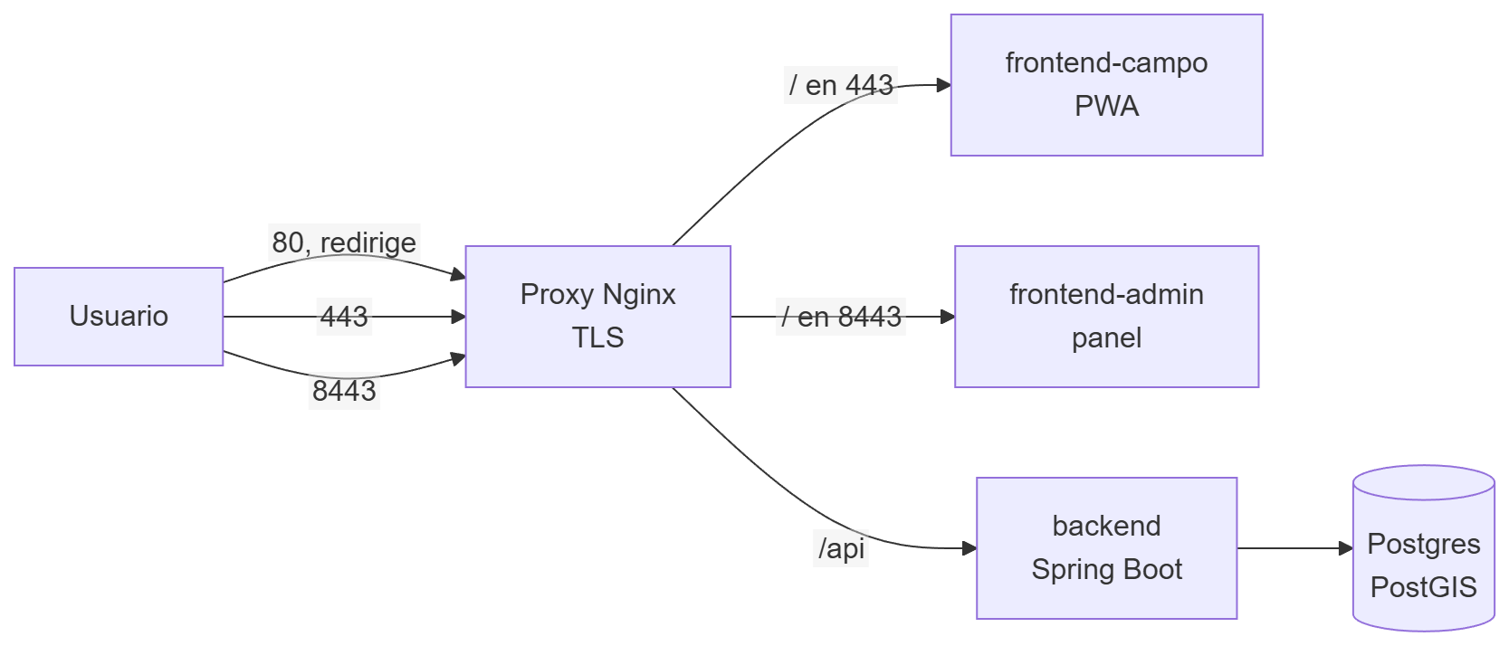
Figura 13. Arquitectura del despliegue en la VM.
Tabla 22. Direcciones de la aplicación
URL | Qué es
https://clickclak-utp.chilecentral.cloudapp.azure.com/ | Aplicación de campo (PWA)
https://clickclak-utp.chilecentral.cloudapp.azure.com:8443/ | Panel administrativo
http://clickclak-utp.chilecentral.cloudapp.azure.com/ | Redirige a HTTPS

Solo el proxy publica puertos (80, 443 y 8443); Postgres, backend y frontends están en la red interna de Docker. El panel va en un puerto aparte porque el service worker de la PWA interceptaría las navegaciones a una ruta /admin. Los secretos se generan con openssl en la VM, en un archivo con permisos 600 que no está en el repositorio, y en producción no existe la cuenta de desarrollo.
Estado de TLS: el proxy sirve HTTPS con un certificado autofirmado temporal, así que el navegador muestra una advertencia, y HSTS sigue desactivado hasta tener el certificado real. [PENDIENTE: emitir el certificado de Let's Encrypt (CLICKCLACK-67): requiere que el equipo acepte los términos de servicio y elija el correo de contacto]

7.2.3. Verificación y consumo
El script de verificación del despliegue comprueba los contenedores, la redirección de 80 a 443, las dos aplicaciones, la API rechazando peticiones sin token y con credenciales malas (401), un acceso real del administrador, la seguridad web y la replicación.
Cifra de comprobaciones: la última ejecución registrada fue de 52 comprobaciones, todas correctas; los documentos técnicos recogen cifras de etapas anteriores (17 y 39) y la suma de sus partes no cierra exactamente. [PENDIENTE: volver a ejecutar verificar-despliegue.sh sobre el despliegue final y registrar la salida y la cifra definitiva]
Tabla 23. Consumo medido tras el primer despliegue (aún sin réplica, Prometheus ni Grafana)
Elemento | Valor
Backend | 288 MiB
Postgres | 51 MiB
Nginx (los tres) | ~10 MiB en total
Sistema completo | 1,2 GiB usados de 3,9 GiB; swap sin usar
Imágenes | backend 409 MB, cada frontend 74 MB
Disco | 12 % usado de 61 GB

7.2.4. Incidencias durante el despliegue
• El build del backend falló porque, con core.autocrlf, Windows entrega los archivos con fin de línea CRLF y rompe el shebang del script de Maven; se agregó .gitattributes con LF para scripts y configuración de contenedores.
• El proxy se reiniciaba en bucle porque el entrypoint de Nginx ignora los archivos .envsh sin permiso de ejecución; se marcó el bit de ejecución en git.
• El script del administrador abortaba en su primera consulta porque psql -c no interpola variables; el SQL pasó a la entrada estándar.

7.2.5. Límites conocidos
• No es alta disponibilidad real: la réplica corre en la misma VM.
• El apagado nocturno es una decisión de costo: el sistema no está disponible entre las 23:00 y el momento en que alguien enciende la VM. Hay que encenderla antes de cada evaluación o sustentación.
• El despliegue definitivo de la versión 1 debe hacerse desde main, ahora que el código está fusionado, y etiquetarse v1-apf2.
[PENDIENTE: adjuntar capturas del sitio desplegado (aplicación de campo y panel) y la salida de verificar-despliegue.sh como evidencia; el navegador de esta sesión no abre el sitio por el certificado autofirmado]

7.3. Retrospectiva del Sprint 4
Datos objetivos de Jira y de GitHub, leídos el 3 de octubre de 2026. Las conclusiones y los acuerdos son del equipo y se completan en la reunión de retrospectiva.

7.3.1. El sprint
Tabla 24. Sprint 4 en Jira
Dato | Valor
Nombre en Jira | CLICKCLA Sprint 4 (estado: activo)
Fechas | 28-sep-2026 al 11-oct-2026 (semanas 8 y 9)
Meta | Despliegue v1 en producción para el APF2: incidencias, seguridad web, VM con TLS, DER/UML y pruebas con evidencia
Historias en el sprint | 27
Estado en Jira | 0 en "Listo", 11 en "En curso", 16 en "Por hacer"
Historias con responsable | 3 de 27
Historias con estimación | 0 de 27 (en este proyecto solo las historias terminadas tienen puntos)

El sprint contiene historias etiquetadas sprint-3 y sprint-4: en Jira no se llegó a abrir un Sprint 3 aparte y sus pendientes se arrastraron al Sprint 4.

7.3.2. Meta del sprint frente a lo entregado
Tabla 25. Meta, entregables y estado
Parte de la meta | Historias de Jira | Entregables en GitHub (PR) | Estado en GitHub | Estado en Jira
Incidencias | 55 | #4 backend, #10 panel administrativo | Abiertos, sin revisión | 55 en curso
Seguridad web | 57 | #7 backend, #8 proxy | Abiertos, sin revisión | 57 en curso
VM con TLS | 61, 8, 67 | #5 VM, #6 despliegue | Abiertos, sin revisión | 61 y 8 en curso; 67 por hacer
DER y UML | 62, 63, 18 | #3 DER, #11 UML, #12 BPM | #3 y #11 abiertos; #12 fusionado en una rama de trabajo, no en main | 62 y 18 en curso; 63 por hacer
Pruebas con evidencia | 29, 64, 65 | #14 plan y resultados, #13 medición de Java | Abiertos, sin revisión | 29, 64 y 65 por hacer
Réplica de la base | 60, 66 | #9 | Abierto, sin revisión | 60 y 66 en curso

Al leer los datos (3-oct), los artefactos de la meta existían, pero ninguno estaba en main y Jira no reflejaba el avance: historias con su pull request terminado seguían en «Por hacer» o «En curso». Hay un despliegue funcionando en la VM con certificado autofirmado. Después de esa lectura se fusionaron en main los pull requests de código (backend, seguridad, infraestructura y panel de incidencias); la documentación, las pruebas y este informe siguen pendientes de fusionar.

7.3.3. Velocidad y observaciones de proceso
Tabla 26. Velocidad histórica en Jira
Sprint | Historias terminadas | Puntos
Sprint 1 (10 al 17 de agosto) | 6 | 30
Sprint 2 (17 de agosto al 14 de septiembre) | 7 | 41
Sprint 3 y Sprint 4 | 0 | Sin estimar

Con estos datos no se puede calcular la velocidad del Sprint 4: no hay historias estimadas ni terminadas. Las fechas de cierre de las historias de los sprints 1 y 2 corresponden a una carga retroactiva, no a un registro del avance diario, por lo que un burndown construido con ellas no sería fiable.
• Desde el inicio del sprint, todos los commits son del 2 y 3 de octubre.
• Los pull requests no tienen revisiones, aunque CONTRIBUTING.md pide al menos una.
• La integración continua se incorporó el 3 de octubre (CLICKCLACK-9) y main sigue sin protección.
• Un simulacro local de la fusión de las ramas no encontró conflictos, y la fusión real de los pull requests de código tampoco: main pasó las 178 pruebas del backend y la compilación de ambos frontends.
• No hay registro de impedimentos ni de horas dedicadas.

7.3.4. Acuerdos del equipo
Tabla 27. Retrospectiva: qué salió bien, qué salió mal y qué se cambia
Qué salió bien | Qué salió mal | Qué cambiamos en el Sprint 5 | Responsable
[PENDIENTE: completar en la reunión] | [PENDIENTE: completar en la reunión] | [PENDIENTE: completar en la reunión] | [PENDIENTE: completar]

[PENDIENTE: decidir cómo se presenta la participación de cada integrante, y a quién corresponden dos responsables de Jira que aparecen solo como códigos (U23257478 y U21314615)]

PENDIENTES DEL BORRADOR (eliminar antes de entregar)
Tabla 28. Lo que falta antes de entregar
Qué falta | Dónde | Quién puede resolverlo
Códigos de estudiante y nombre del docente | Portada | Equipo
Decisión sobre la participación de cada integrante y nombres de dos responsables de Jira | 7.3 | Equipo
Acuerdos de la retrospectiva | 7.3.4 | Equipo, en la reunión
Fusionar los pull requests que faltan (documentación, retrospectiva e informe), reapuntando su base a main, y repetir la medición de Java y las pruebas al final | 6.1.4, 7.1 | Equipo; el asistente repite las mediciones
Confirmar con el docente cómo se mide el 50 % de Java | 6.1.4 | Miguel
Emitir el certificado de Let's Encrypt y activar HSTS | 7.2.2 | Miguel (acepta términos y elige el correo) y el asistente
Desplegar desde main, ejecutar verificar-despliegue.sh y registrar la cifra definitiva de comprobaciones | 7.2.3 | Asistente, con la VM encendida
Capturas del sitio desplegado y de la salida de las verificaciones | 7.2 | Quien tenga acceso al sitio desde un navegador de confianza
Reformular en el Capítulo 1 el objetivo general, OE2 y el párrafo de controles contra ubicaciones falsas | 5.1.4 | Equipo
Probar WebAuthn y la cola sin conexión en Chrome sobre Android | 6.1.3, 7.1.3 | Equipo, con un celular Android
Decidir sobre las pruebas de carga | 7.1.4 | Equipo
Generar los índices de tablas y figuras y revisar la numeración | Índice | Equipo (Word)
Repetir las capturas sin datos reales de integrantes | Todo | Equipo

